# GAMBARAN PENGETAHUAN DAN SIKAP MASYARAKAT TERHADAP PENGGUNAAN OBAT PADA PELAYANAN SWAMEDIKASI DI DUSUN VII PASAR XV

**DESA BANDAR SETIA KECAMATAN PERCUT SEI TUAN KABUPATEN DELI SERDANG**



**RAHMADHONA NIM: P07539019239**

**POLITEKNIK KESEHATAN KEMENKES MEDAN JURUSAN FARMASI**

**2020**

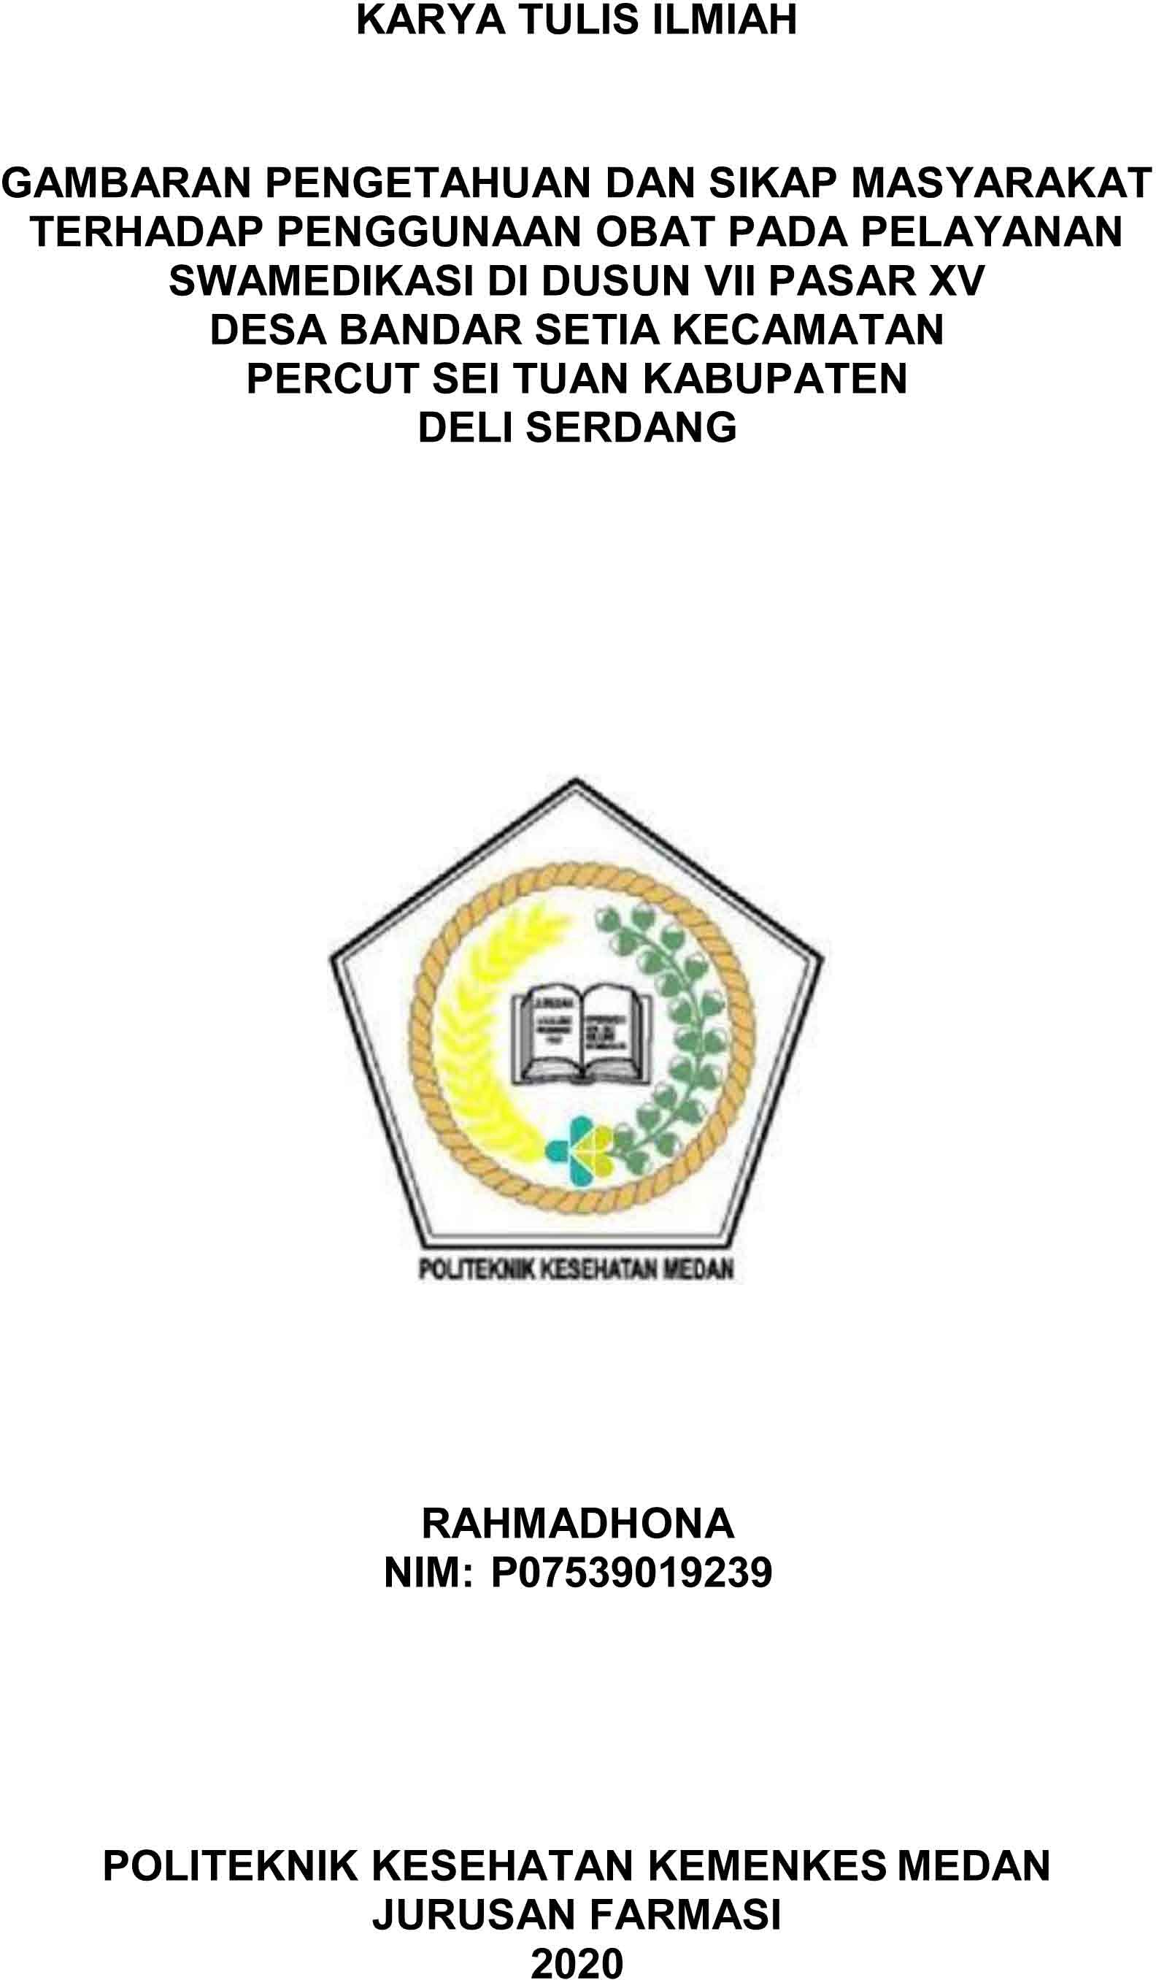

Sebagai Syarat Menyelesaikan Pendidikan Program Studi Diploma lll Farmasi

**JUDUL :GAMBARAN PENGETAHUAN DAN SIKAP MASYARAKAT TERHADAP PENGGUNAAN OBAT PADA PELAYANAN SWAMEDIKSI DI DUSUN VII PASAR XV DESA BANDAR SETIA KECAMATAN PERCUT SEI TUAN KABUPATEN DELI SERDANG**

**NAMA : RAHMADHONA NIM : P07539019239**

Telah Diterima dan Disetujui Untuk Diseminarkan Dihadapan Penguji

### Medan, ….. Juni 2020

Menyetujui Pembimbing,

Maya Handayani Sinaga, SS, M.Pd.

NIP. 197311261994032002

Ketua Jurusan Farmasi Politeknik Kesehatan Kemenkes Medan

Dra. Masniah, M.Kes., Apt. NIP. 19620428199532001

**JUDUL :GAMBARAN PENGETAHUAN DAN SIKAP MASYARAKAT TERHADAP PENGGUNAAN OBAT PADA PELAYANAN SWAMEDIKSI DI DUSUN VII PASAR XV DESA BANDAR SETIA KECAMATAN PERCUT SEI TUAN KABUPATEN DELI SERDANG**

**NAMA : RAHMADHONA NIM : P07539019239**

Karya Tulis Ilmiah ini Telah Diuji pada Sidang Ujian Akhir Program Jurusan Farmasi Politeknik Kesehatan Kemenkes Medan

Medan, 27 Juni 2020

Penguji I Penguji II

Dra. Anteti Tampubolon, M.Si., Apt. Nurul Hidayah, M.Si., Apt. NIP. 196510031992032001 NIP.198910162018012001

Ketua Penguji

Maya Handayani Sinaga, SS., M.Pd.

NIP. 197311261994032002

Ketua Jurusan Farmasi Politeknik Kesehatan Kemenkes Medan

Dra. Masniah, M.Kes., Apt. NIP. 19620428199532001

**GAMBARAN PENGETAHUAN DAN SIKAP MASYARAKAT TERHADAP PENGGUNAAN OBAT PADA PELAYANAN SWAMEDIKASI DI DUSUN VII PASAR XV**

**DESA BANDAR SETIA KECAMATAN PERCUT SEI TUAN KABUPATEN DELI SERDANG**

**Dengan ini saya menyatkan bahwa dalam Karya Tulis Ilmiah ini tidak terdapat karya yang pernah diajukan untuk perguruan tinggi, dan sepanjang pengetahuan saya juga tidak terdapat karya atau pendapat yang pernah ditulis atau diterbitkan oleh orang lain, kecuali yang secara tertulis diacu dalam naskah ini dan disebut dalam daftar pustaka.**

**Medan, 22 Juni 2020**

**RAHMADHONA P07539019239**

JURUSAN FARMASI KTI, 22 JUNI 2020

RAHMADHONA

**Gambaran Pengetahuan dan Sikap Masyarakat Terhadap Penggunaan Obat Pada Pelayanan Swamedikasi Di Dusun VII Pasar XV Desa Bandar Setia Kecamatan Percut Sei Tuan**

**ix + 27 Halaman, 7 Tabel, 1 Gambar, 7 Lampiran**

## ABSTRAK

Obat tanpa resep dokter atau obat bebas dapat dibeli secara bebas di apotik, toko obat, dan dikedai. Pada umumnya obat ini dikonsumsi untuk menangani gejala ringan yang dinilai tidak perlu berkonsultasi kepada dokter, seperti sakit kepala, batuk ringan, dan demam. Adapun tujuan penelitian ini adalah untuk mengetahui sejauh mana tingkat pengetahuan dan sikap masyarakat terhadap penggunaan obat tanpa resep di Dusun VII Pasar XV Desa Bandar Setia Kecamatan Percut Sei Tuan.

Jenis Penelitian yang digunakan pada penelitian ini survei deskriptif dengan cara pengambilan sampel purposive sampling. Populasi dalam penelitian ini adalah 300 orang dan jumlah responden adalah 75 orang.Adapun cara pengumpulan data dengan menggunakan kuesioner terstruktur.

Hasil penelitian menunjukkan bahwa karakteristik responden meliputi jenis kelamin yaitu 38 orang (50,7 %) adalah laki-laki, dan 37 orang (49 %) adalah perempuan. Umur yaitu 29 orang (38,7 %) antara 19-

35 tahun, dan 46 orang (61,3 %) antara 36-70 tahun. Pendidikan yaitu SD

17 orang (22,7 %), SLTP 9 orang (12 %), SLTA 41 orang (54,7 %), S1 7

orang (9,3 %), dan S2 1 orang (1,3 %).

Dapat disimpulkan bahwa gambaran pengetahuan dan sikap adalah pengetahuan terhadap 75 responden diperoleh lebih dari separuh masyarakat yakni 54 orang (72 %) memiliki pengetahuan yang baik terhadap penggunaan obat tanpa resep. Dan sikap yang diperoleh dari 75 responden menunjukkan bahwa lebih dari separuh masyarakat yaitu 63 orang (84 %) memiliki sikap baik terhadap penggunaan obat tanpa resep.

Kata kunci : Pengetahuan, Sikap, Penggunaan obat tanpa resep. Daftar Bacaan : 14 ( 1995-2018 )

i

**MEDAN HEALTH POLYTECHNICS OF MINISTRY OF HEALTH PHARMACY DEPARTMENT**

**SCIENTIFIC PAPER**, **June 2020**

**RAHMADHONA**

**Description of People’s Knowledge and Attitudes Towards the Usage of OTC Drug in Hamlet VII, Pasar XV, Bandar Setia Village, Percut Sei Tuan Subdistrict**

**ix + 27 Pages, 7 Tables, 1 Figure, 7 Attachments**

**ABSTRACT**

Over-the-counter medicines, without a doctor's prescription, can be purchased at pharmacies, drug stores, and shops. This medicine is taken to treat minor health problems that are considered not to require doctor's advice, such as headaches, mild coughs, and fever. The purpose of this study was to determine the level of knowledge and attitudes of the public towards the use of over-the-counter medicines in Hamlet VII, Pasar XV, Bandar Setia Village, Percut Sei Tuan Subdistrict.

This research is a descriptive survey. The samples of this study were obtained through purposive sampling technique. The population in this study was 300 people, and 75 of them were taken as respondents. The research data were collected through questionnaires.

Through the study, the characteristics of respondents were as follows: 38 respondents were male (50.7%), and 37 respondents were female (49%); 29 respondents aged between 19-35

years (38.7%), and 46 respondents aged between 36-70 years (61.3%); 17 respondents (22.7%) attended basic education, 9 respondents attended education (12%) junior high school, 41 respondents attended high school education (54.7%), 7 respondents (9.3%) tasted undergraduate education and 1 respondent (1 , 3%) holded master degree.

This study concludes that the level of knowledge and attitudes of the public towards the use of over-the-counter medicines are as follows: 54 people (72%) have knowledge in the good category and 63 people (84%) have an attitude in the good category.

Keywords : Knowledge, attitude, use of drugs without a prescription. References : 14 (1995-2018)

ii

## KATA PENGANTAR

Puji syukur panulis ucapkan kepada Tuhan Yang Maha Esa yang telah memberikan rahmat dan hidayah serta Inayah-Nya kepada penulis sehingga penulis dapat menyelesaikan Karya Tulis Ilmiah yang berjudul **“Gambaran Pengetahuan dan Sikap Masyarakat Terhadap Penggunaan Obat Pada Pelayanan Swamedikasi Di Dusun VII Pasar XV Desa Bandar Setia Kecamatan Percut Sei Tuan”.**

Adapun tujuan penyusunan Karya Tulis Ilmiah ini adalah untuk memenuhi persyaratan dalam menyelesaikan Program Diploma III di Jurusan Farmasi Poltekkes Kemenkes Medan.

Dalam hal penyusunan Karya Tulis Ilmiah ini, penulis menyadari dengan sepenuh hati, bahwasannya Karya Tulis Ilmiah ini tidak dapat teraktualisasi tanpa adanya motivasi, kontribusi, bahkan atensi baik moril maupun meteril dari berbagai pihak. Maka dari itu penulis mengucapkan ribuan terima kasih sebesar- besarnya kepada:

1. Ibu Dra. Ida Nurhayati, M.Kes selaku Direktur Poltekkes Kemenkes Medan.
2. Ibu Dra, Masniah, M.Kes., Apt selaku Ketua Jurusan Farmasi Poltekkes Kemenkes Medan.
3. Ibu Maya Handayani Sinaga, S.S., M.Pd selaku pembimbing Karya Tulis Ilmiah sekaligus Ketua Penguji yang telah memberikan arahan dan bimbingan kepada penulis dalam menyelesaikan Karya Tulis Ilmiah ini.
4. Ibu Rini Andarwati, S.KM., M.Kes selaku pembimbing akademik yang telah membimbing penulis selama mengikuti kuliah di Jurusan Farmasi Poltekkes Kemenkes Medan.
5. Ibu Dra.Anteti Tampubolon, M.Si., Apt selaku penguji I dan Ibu Nurul Hidayah, M.Si., Apt selaku penguji II yang telah memberikan masukan kepada penulis demi penyempurnaan Karya Tulis Ilmiah ini.
6. Seluruh dosen dan pegawai di Jurusan Farmasi Poltekkes Kemenkes Medan.
7. Bapak Sugiato selaku Kepala Desa Bandar Setia dan Bapak Marsono sebagai kepala Dusun 7 Desa Bandar Setia yang telah memberi ijin kepada saya untuk mengadakan penelitian ini.

iii

1. Teristimewa kepada Ibu Saya Nelti Lubis, Suami saya Arroyan Effendy, Abang saya Edy Candra Lubis, Adik saya Engki Bonardo Lubis, dan anak saya yang tersayang Afrah Fakhirah yang telah memberikan motivasi dan atensi kepada penulis untuk menyelesaikan Karya Tulis Ilmiah ini.
2. Kepada sahabat dan semua pihak yang ikut membantu penulis dalam menyelesaikan Karya Tulis Ilmiah ini.

Akhirnya penulis mendoakan, semoga Bapak/Ibu tetap berada dalam lindungan Tuhan Yang Maha Pengasih dan Penyayang, dan begitu juga kiranya Sang Khaliq memudahkan segala aktivitas Bapak/Ibu sekalian. Mudah-mudahan hasil penelitian ini memberikan makna tersendiri kepada penulis khususnya dan begitu juga kepada segenap pembaca pada umumnya. Dalam hal penulisan Karya Tulis Ilmiah ini penulis menyadari tidak tutup kemungkinan ditemui kesalahan dan kekurangan. Maka dari itu penulis berharap dengan sangat saran dan kritikannya dari Bapak/Ibu dan para pembaca yang budiman.

### Medan, 02 Juli 2020 Penulis

Rahmadhona

NIM. P07539019239

iv

# DAFTAR ISI

## LEMBAR PERSETUJUAN LEMBAR PENGESAHAN

ABSTRAK i

KATA PENGANTAR iii

DAFTAR ISI v

DAFTAR TABEL vii

DAFTAR GAMBAR viii

DAFTAR LAMPIRAN ix

BAB I. PENDAHULUAN 1

* 1. Latar Belakang 1
  2. Perumusan Masalah 3
  3. Pembatasan Masalah 3
  4. Tujuan Penelitian 3
  5. Manfaat Penelitian 3

BAB II. TINJAUAN PUSTAKA 4

* 1. Pengetahuan 4

2.1.2 Pengertian Pengetahaun 4

2.1.2.Tingkat Pengetahuan 4

* 1. Sikap 5
     1. Pengertian Sikap 5
     2. Tingkatan Sikap 5
  2. Uraian Umum Tentang Obat 6
     1. Pengertian Obat 6
     2. Obat Bebas 7
     3. Obat Bebas Terbatas 8
     4. Obat Wajib Apotik 9
     5. Obat Keras 10
     6. Kerangka Konsep 12
     7. Defenisi Operasional 12

v

BAB III. METODOLOGI PENELITIAN 13

* 1. Jenis Dan Desain Penelitian 13
     1. Jenis Penelitian 13
     2. Desain Penelitian 13
  2. Lokasi dan Waktu Penelitian 13
     1. Lokasi 13
     2. Waktu Penelitian 13
  3. Populasi dan Sampel 13
     1. Populasi 13
     2. Sampel 14
  4. Jenis dan Cara Pengumpulan Data 14
     1. Jenis Data 14
     2. Pengumpulan Data 14
  5. Pengolahan dan Analisis Data 15
     1. Pengolahan Data 15
     2. Analisis Data 15
  6. Cara Pengukuran Variabel 15
     1. Pengetahuan 15
     2. Sikap 16

BAB IV. HASIL DAN PEMBAHASAN 18

4.1..Hasil Dan Penelitian 18

* 1. Karakteristik Responden 18
  2. Pengetahuan 19
  3. Sikap 21
  4. Pembahasan 23

BAB V. KESIMPULAN DAN SARAN 25

* 1. Kesimpulan 25
  2. Saran 25

DAFTAR PUSTAKA 27

vi

### Tabel 4.1 Distribusi Frekuensi Karakteristik Responden 18

### Tabel 4.2 Distribusi Frekuensi Gambaran Pengetahuan Responden Penelitian Terhadap Penggunaan

### Obat Tanpa Resep 19

### Tabel 4.3 Gambaran Pengetahuan Berdasarkan Tingkat

### Pendidikan Responden 20

### Tabel 4.4 Gambaran Pengetahuan Berdasarkan Tingkat

### Pekerjaan Responden 21

### Tabel 4.5 Kategori Sikap Responden Penelitin Terhadap

### Penggunaan Obat Tanpa Resep 21

### Tabel 4.6 Gambaran Sikap Berdasarkan Tingkat Pendidikan Responden 22

### Tabel 4.7 Gambaran Sikap Berdasarkan Tingkat Pekerjaan Responden 23

vii

### Gambar 1.1 Kerangka Konsep Penelitian 12

viii

# DAFTAR LAMPIRAN

### Lampiran 1 Kuesioner Penelitian

Lampiran 2 Master Tabel Pengetahuan Masyarakat Lampiran 3 Master Tabel Sikap Masyarakat Lampiran 4 Surat Permohonan Penelitian Lampiran 5 Surat Ijin Penelitian

Lampiran 6 Surat Keterangan Penelitian Lampiran 7 Gambar Penelitian

ix

## BAB I PENDAHULUAN

## Latar Belakang

Obat yang tidak disertai dengan resep dokter dinamakan obat bebas atau over the-counter (OCT). Obat bebas adalah obat yang dijual bebas di pasaran yang dapat kita temui dan dibeli di apotik, toko obat, kedai, alfamidi, alfamart, dan indomaret. Obat tersebut ditandai dengan lingkaran hijau dengan garis tepi berwarna hitam pada kemasannya. (Mary, 2015). Pada lazimnya obat ini dikonsumsi untuk mengatasi gejala ringan yang dipandang tidak perlu berkonsultasi kepada dokter, misalnya sakit kepala, batuk ringan, flu, dan demam. Tidak sedikit orang yang mengonsumsi obat-obatan yang dijual bebas tanpa terlebih dahulu mencari tahu penyebab penyakit yang dialaminya. Menggunakan obat-obatan tersebut tidak tutup kemungkinan dapat membahayakan kesehatan kalau tidak dikonsumsi dengan kadar yang akurat atau dalam jangka waktu yang panjang. (Supriadi, S. & Raharni, 2006).

Pengobatan yang dilakukan secara sendiri merupakan suatu tindakan untuk mengatasi masalah kesehatan dengan mengkonsumsi obat-obatan yang digunakan tanpa adanya pengawasan dari dokter. Obat-obatan yang dikonsumsi untuk swamedikasi pada lazimnya disebut dengan obat tanpa resep atau obat bebas. Disamping swamedikasi, belakangan ini juga berkembang yang namanya perawatan sendiri (self care). Perawatan sendiri ini lebih cenderung bersifat preventif terjadinya suatu penyakit atau mengatasi agar penyakit tidak menjadi lebih parah, yaitu dengan melakukan perubahan cara hidup, menjaga kebersihan, pola makan, dan minum. (El- Manan, 2014).

Mengonsumsi obat-obatan yang tidak menggunakan resep dari dokter dengan dosis yang tidak akurat bisa menimbulkan resiko yang sangat serius buat kesehatan. Banyak juga orang yang meninggal dunia disebabkan menggunakan obat-obatan yang bebas seperti paracetamol dalam dosis yang berlebihan. Sehubungan dengan penelitian Riset Dasar Kesehatan Nasional Tahun 2013, sebanyak 103.860 atau 35,2% dari 294959 rumah tangga di Indonesia menyimpan swamedikasi. Dari 35,2% menyimpan obat keras dan 27,8% menyimpan antibiotik. Dari jumlah tersebut 86,9 % menyimpan obat keras dan 86,1 % menyimpan antibiotik yang didapat tanpa menggunakan resep dari

dokter. Data ini mengindikasikan bahwasannya sebagian perilaku swamedikasi di Indonesia masih berjalan tidak rasional (Riskesdas,2013).

Agar penggunaan obat untuk swamedikasi lebih aman, efektif, rasional, dan terjangkau oleh masyarakat, dipandang perlu adanya penambahan bekal pengetahuan dan pelatihan keterampilan dalam praktik swamedikasi. Masyarakat sangat membutuhkan informasi yang jelas, jumlah obat yang dapat diambil berdasarkan alasan yang bisa diterima akal. Ada beberapa hal penting yang harus diketahui oleh masyarakat dalam swamedikasi di antaranya cara mengidentifikasi gejala penyakit berdasarkan petunjuk yang ada pada etiket brosur, mengamati hasil terapi, dan kemungkinan efek samping yang ditimbulkan. (Depkes, 2008).

Swamedikasi menjadi pilihan bagi masyarakat dalam hal meningkatkan keterjangkauan pengobatan. Pada penerapannya swamedikasi dapat menjadi sumber terjadinya kesalahan pengobatan (medication error) disebabkan pengetahuan yang dimiliki masyarakat sangat terbatas terhadap obat dan penggunaannya. Dalam penataan swamedikasi, masyarakat membutuhkan petunjuk yang terpadu sehingga tidak terjadi kesalahan dalam pengobatan. Apoteker sebagai salah satu profesi kesehatan sudah semestinya berperan aktif untuk memberikan informasi penting khususnya pada obat-obatan yang dikonsumsi dalam swamedikasi (Binfaralkes, 2007).

Penerapan swamedikasi didasari oleh sebuah pemikiran bahwasannya pengobatan yang dilakukan secara sendiri dinilai sudah cukup untuk mengatasi masalah kesehatan yang dialami tanpa harus melibatkan tenaga kesehatan.Disamping itu juga ada alasan lain yaitu disebabkan semakin besarnya biaya pengobatan ke dokter yang harus dikeluarakan oleh masyarakat. (Fleckenstein, Hanson & Venturelli, 2011).

Berdasarkan fenomena dan keadaan tersebut di atas maka peneliti menilai perlunya untuk melakukan sebuah penelitian yang begitu sangat menarik dan berarti mengenai “ Gambaran Pengetahuan dan Sikap Masyarakat Terhadap Penggunaan Obat Pada Pelayanan Swamedikasi di Dusun VII Pasar XV Desa Bandar Setia Kecamatan Percut Sei Tuan Kabupaten Deli Serdang.

## Perumusan Masalah

Berdasarkan permasalahan diatas maka masalah dalam penelitian ini secara umum adalah bagaimana Gambaran Pengetahuan dan Sikap Masyarakat Terhadap Penggunaan Obat Pada Pelayanan Swamedikasi di Dusun VII Pasar XV Desa Bandar Setia Kecamatan Percut Sei Tuan Kabupaten Deli Serdang.

## Pembatasan Masalah

Disebabkan begitu luasnya permasalahan dan keterbatasan yang dimiliki oleh peneliti, serta supaya tidak terjadi penyimpangan dari tujuan yang akan diperoleh, maka peneliti berupaya membatasi penelitian ini hanya sebatas pada penggunaan obat tanpa resep atau obat bebas. Obat bebas terbatas dan obat wajib apotik pada masyarakat di Dusun VII Pasar XV Desa Bandar Setia Kecamatan Percut Sei Tuan Kabupaten Deli Serdang.

## Tujuan Penelitian

Dalam penelitian ini peneliti akan berusaha untuk mengetahui sejauh mana pengetahuan dan sikap masyarakat terhadap penggunaan obat Pada Pelayanan Swamedikasi di Dusun VII Pasar XV Desa Bandar Setia Kecamatan Percut Sei Tuan Kabupaten Deli Serdang.

## Manfaat Penelitian

* + 1. Meningkatkan pengetahuan masyarakat di Dusun VII Pasar XV Desa Bandar Setia Kecamatan Percut Sei Tuan Kabupaten Deli Serdang terhadap penggunaan obatPada Pelayanan Swamedikasi.
    2. Sebagai bahan masukan bagi peneliti mengenai gambaran pengetahuan dan sikap masyarakat terhadap penggunaan obat Pada Pelayanan Swamedikasi di Dusun VII Desa Bandar Setia Kecamatan Percut Sei Tuan Kabupaten Deli Serdang.
    3. Dapat menjadi bahan perbandingan dan referensi bagi peneliti atau sebagai dokumentasi di perpustakaan.

## BAB II TINJAUAN PUSTAKA

## Pengetahuan

* + 1. **Pengertian Pengetahuan**

Dalam Kamus Besar Bahasa Indonesia disebutkan bahwa pengetahuan adalah; [a] segala sesuatu yang diketahui; kepandaian, dan [b] segala sesuatu yang diketahui berkenaan dengan hal mata pelajaran *(Depdikbud,1995)*. Di samping itu juga pengetahuan dapat diartikan sebagai apa yang kita dapati dan ketahui melalui indrawi tentang suatu objek tertentu, termasuk di dalamnya ilmu. Jadi ilmu merupakan bagian dari pengetahuan yang diketahui oleh manusia *(Jujun S, 2000)*. Begitu juga pengetahuan dapat dipahami sebagai hasil tahu seseorang, terhadap objek tertentu melalui indra yang dimiliki seperti mata, telinga, hidung, dan lain sebagainya. Prosesi penginderaan sampai menghasilkan suatu pengetahuan sangat dipengaruhi oleh intensitas atensi dan persepsi terhadap suatu objek tertentu *(Notoatmodjo, 2005).* Dengan demikian dapat disimpulkan bahwa pengetahuan adalah segala sesuatu yang diketahui seseorang tentang fakta dan informasi yang diperoleh melalui panca indra manusia.

## Tingkat Pengetahuan

Pengetahuan itu memiliki enam anak tangga *(Notoatmodjo.2010)*,

yakni:

* + - 1. Tahu (Know)

Dapat mengingat suatu materi, ataupun informasi, yang sudah dibahas sebelumnya baik yang konkret maupun yang abstrak.

* + - 1. Memahami (Comprehension)

Bisa memahami, menerjemahkan, dan menafsirkan suatu materi secara baik dan benar tentang sesuatu yang diketahuinya.

* + - 1. Aplikasi (Aplication)

Mampu menerapkan atau menggunakan materi yang sudah dibahas sebelumnya dalam kehidupan sehari-hari, sehingga bermanfaat buat orang banyak yang ada di sekitar kita.

* + - 1. Analisis (Analysis)

Dapat menguraiakan atau menjabarkan materi menjadi beberapa kategori dan mendefinisikan hubungan antar bagian.

* + - 1. Sintetis (synthesis)

Bisa menghasilkan suatu produk, menghubungkan beberapa bagian dari pengalaman dalam suatu bentuk keseluruhan yang baru.

* + - 1. Evaluasi (Evaluation)

Mampu memberikan penilaian tentang materi, ide atau informasi yang baru. Penilaian tersebut berdasarkan pada suatu kriteria yang telah ditetapkan atau ditentukan.

## Sikap

## Pengertian Sikap

Sikap adalah suatu konsep yang sangat penting dalam psikologi sosial yang menjelaskan tentang unsur sikap baik sebagai individu maupun kelompok. Dengan sikap kita dapat memahami proses kesadaran yang menentukan tindakan nyata dan tindakan yang bisa jadi diperbuat oleh individu dalam kehidupan di masyarakat ( A. Waman dan Dewi M, 2018). Sikap merupakan suatu reaksi atau respon seseorang yang masih tertutup terhadap suatu rangsangan (stimulus/impuls) atau objek.

## Tingkatan Sikap

Menurut Notoatmodjo, sikap memiliki empat anak tangga. Pembagian anak tangga tersebut dimulai dari anak tangga yang rendah sampai ke anak tangga yang tertinggi. Keempat anak tangga itu adalah sebagai berikut di bawah ini;

* + - 1. Menerima (receiving)

Setiap orang memiliki rasa ingin diakui, termasuk ingin diterima oleh masyarakat sekitar tempat tinggal kita. Disamping itu juga hadirnya rasa menanggapi stimulus atau rangsangan yang diterimanya.

* + - 1. Tanggapan (responding)

Terjadinya permasalahan dalam kehidupan bermasyarakat terkadang dikarenakan tanggapan yang tidak baik. Sama halnya ketika kita memiliki niat

yang baik untuk menyampaikan informasi yang penting, namun justru tidak menadapat respon, maka muncullah rasa kecewa, tidak dihargai, marah dan lain sebagainya. Dengan kata lain semua insan ingin dihormati, dihargai, dan diperhatikan oleh orang lain.

* + - 1. Menghargai (Valuing)

Disamping ingin diperhatikan oleh orang lain, seseorang juga ingin dihargai. Perlu kita sadari bersama-sama yang namanya hukum kausalitas atau hukum sebab akibat. Kalau kita ingin dihargai orang lain, maka hargailah terlebih dahulu orang lain. Bagaimana kita mau dihargai orang lain, sementara kita tidak pernah sedikitpun menghargai jerih payah orang lain.

* + - 1. Tanggung jawab (responsible)

Tanggung jawab merupakan salah satu sikap yang mana tidak semua orang dapat melaksanakannya sebagaimana yang diharapkan. Tidak sedikit orang yang mempunyai pemikiran yang cemerlang, namun tidak memiliki aksi ataupun tindakan guna mempertanggung jawabkan permasalahan yang tengah dihadapinya untuk diselesaikan secara efektif.

## Uraian Umum Tentang Obat

## Pengertian Obat

Obat ialah suatu zat yang dikonsumsi untuk diagnose, pengobatan, penyembuhan atau pencegahan penyakit pada manusia maupun hewan (Anief, 1995).Di samping itu juga obat bisa diartikan sebagai sesuatu yang mengandung zat kimia yang dapat memberikan efek terhadap proses hidup dan kehidupan manusia.*(Rovina & Enny, 2019)*.

Obat merupakan sediaan atau perpaduan bahan-bahan yang dapat mempengaruhi atau menyelidiki sistem fisiologi atau keadaan patologi dalam rangka penetapan diagnosis, pencegahan, penyembuhan, pemulihan, peningkatan, kesehatan, dan kontrasepsi *(Kebijakan Obat Nasional, Departemen Kesehatan RI, 2005)*. Disamping itu juga obat dapat diartikan sebagai Suatu kombinasi dari unsur-unsur kimia yang berinteraksi dengan kimia tubuh sehingga dapat menimbulkan rangkaian reaksi, yang mana rangkaian reaksi tersebut bertujuan untuk memberikan efek terapeutik.*(Mary, 2015)*.

Zat aktif obat tidak bisa dikonsumsi secara sembarangan untuk pengobatan, namun mesti dilakukan suatu format yang tepat, kemudian ditentukan rute pengonsumsian obat yang sesuai supaya tujuan penyembuhan penyakit dapat berhasil sebagaimana yang diharapkan. Dikarenakan pendistribusian obat sekarang ini kuantitasnya lebih dari 5000 jenis, maka dibutuhkan pengidentifikasian terhadap penggolongan obat yang beredar. Penggolongan obat sebagaimana Peraturan Menteri Kesehatan RI No 917/Menkes/Per/X/1993 yang mana sudah direvisi dengan Permenkes RI Nomor 949/Menkes/Per/VI/2000 pengklasifikasian obat yang dimaksud untuk peningkatan keamanan dan penggunaan yang akurat, serta pengamanan distribusi.

Pengklasifikasian obat ini terdiri dari obat bebas, obat bebas terbatas, obat wajib apotik, obat keras, psikotropika, dan narkotika. Obat bebas, obat wajib apotik bisa dibeli tanpa menggunakan resep dokter. Sementara obat keras, psikotropika, dan narkotika boleh dibeli dengan disertai resep dari dokter.

Sebagian besar obat memiliki efek samping.Penyedia layanan kesehatan mesti memiliki pemahaman yang komprehensif tentang aksi obat agar dapat meresepkan obat secara efektif. Obat dapat kita sebut sebagai pil ajaib yang bisa menjadikan kita merasa lebih baik di saat daya tahan tubuh kita mengalami penurunan disebabkan perubahan cuaca dan lain sebagainya.Gambaran tersebut muncul dikarenakan datang dari pengalaman kita yang pernah menjadi pasien ataupun konsumen. Berbeda dengan penyedia layanan kesehatan yang memiliki sudut pandang bahwa obat merupakan bagian yang tak terpisahkan dari “gudang senjata”, yang dikonsumsi untuk berperang melawan berbagai macam penyakit yang membuat aktivitas kita sehari-hari tidak dapat berjalan sebagaimana yang diharapkan alias tergangu. *(Mary, 2015).*

## Obat Bebas

Obat bebas ialah obat yang dapat dijual secara bebas kepada masyarakat tanpa adanya resep dari dokter, akan tetapi tidak termasuk psikotropika, dan narkotika, obat keras, obat bebas terbatas, dan sudah terdaftar di Depkes RI. Pelabelan obat bebas sudah ditentukan berdasarkan S.K Menkes RI Nomor 2380/A/SK/VI/1983 berkaitan dengan tanda khusus bagi obat bebas yakni lingkaran bulat berwarna hijau dengan garis tepi berwarna hitam.

Obat bebas tersebut dikonsumsi untuk mengobati gejala penyakit yang ringan dan obat bebas yang demikian termasuk tanda obat yang paling terjamin keamanannya. Misal obat bebas:obat batuk hitam, Oralit, tablet vitamin C, B kompleks, paracetamol, dan yang lainnya.

## Obat Bebas Terbatas

Obat bebas terbatas atau disebut juga obat yang termasuk dalam “W”. Dalam bahasa Inggris disebut dengan warning. Obat bebas terbatas yaitu obat keras yang bisa diberikan kepada pemakainya tanpa adanya resep dari dokter, jika pemberiannya memenuhi persyaratan sebagai berikut:

* + - 1. Obat tersebut hanya boleh diperjual belikan dalam bungkusan yang asli dari pabriknya atau pembuatnya.
      2. Mesti mencantumkan tanda peringatan yang bercetak sesuai contoh dalam penyerahannya oleh penjual atau pembeli. Tanda peringatan harus berwarna hitam, yang mana ukuran panjangnya 5 cm, lebar 2 cm, dan memuat pemberitahuan sebagai berikut di bawah ini;

P No. 1: Awas ! Obat keras. Bacalah aturan pemakaiannya.

Contoh : Anti Histamin. Choloquin.

P No. 2: Awas ! Obat keras. Hanya untuk kumur jangan ditelan.

Contoh : Kali Chloras dalam larutan, Zincum.

P No. 3: Awas ! Obat keras. Hanya untuk bagian luar dari badan.

Contoh : Air Burawi

P No. 4: Awas ! Obat keras. Hanya untuk dibakar

Contoh : Scopolamin Hbr

P No. 5: Awas ! Obat keras. Tidak boleh ditelan

Contoh : Amonia 10 % ke bawah

P No. 6: Awas ! Obat keras. Obat Wasir, jangan sampai ditelan Contoh : Suppositoria untuk wasir

Keputusan Menteri Kesehatan RI No.2380/A/SK/VI/83 tanda khusus bagi obat bebas terbatas beruapa lingkaran berwarna biru dengan garis tepi berwarna hitam.Tanda khusus mesti dibuat sedemikian rupa sehingga mudah diketahui dan jelas terlihat oleh pengonsumsi obat tersebut.

## Obat Wajib Apotik

Peraturan yang berkaitan dengan obat Wajib Apotik berdasarkan Keputusan Menteri Kesehatan RI No. 347/MenKes/SK/VII/1990 yang telah mengalami perubahan dengan Keputusan Menteri Kesehatan No.924/MenKes/Per/X/1993, dikeluarkan dengan pertimbangan sebagai berikut;

* + - 1. Pertimbangan yang utama untuk obat wajib apotik ini sama dengan pertimbangan obat yang disahkan tanpa resep dokter, yaitu meningkatkan kemampuan masyarakat dalam menolong dirinya sendiri guna mengatasi masalah kesehatan, dengan meningkatkan pengobatan sendiri secara tepat, aman dan rasional.
      2. Pertimbangan yang kedua untuk peningkatan peran apoteker di apotik dalam memberikan pelayanan komunikasi, informasi, dan edukasi serta pelayanan obat kepada masyarakat.
      3. Pertimbangan ketiga demi peningkatan penyediaan obat yang dibutuhkan untuk pengobatan sendiri.

Obat wajib apotik adalah obat keras yang dapat diserahkan oleh apoteker di apotik tanpa resep dokter.

Dalam penyerahan obat wajib apotik ini terhadap apoteker di apotik adanya kewajiban-kewajiban yang harus diperhatikan sebagai berikut;

* + - * 1. Memenuhi ketentuan dan batas setiap jenis obat perpasien yang disebutkan dalam obat wajib apotik yang bersangkutan.
        2. Membuat catatan pasien serta obat yang diserahkan.
        3. Memberikan informasi meliputi dosis dan aturan pakai, kontra indikasi, efek samping, dan lain-lain yang perlu diperhatikan oleh pasien.

Contoh obat wajib apotik:

Contoh obat wajib apotik No. 1

1. Obat kontrasepsi : Linestrenol
2. Obat saluran : Antasida
3. Obat mulut dan tenggorokan : Hexatidine

Contoh obat wajib apotik No. 2

1. Bacitracin
2. Clindamisin
3. Flumetaso

Contoh obat wajib apotik No. 3

1. Ranitidin
2. Asam fusidat
3. Alupurinol

Adapun tujuan obat wajib apotik yaitu memperluas keterjangkauan obat untuk masyarakat, sehingga obat yang diklasifikasi dalam obat wajib apotik merupakan obat yang dibutuhkan bagi kebanyakan yang diderita pasien atau konsumen.Dalam upaya meningkatkan kemampuan masyarakat untuk menolong dirinya sendiri, agar bisa mengatasi berbagai masalah kesehatan, maka dipandang perlu sarana dan prasarana yang memadai.

Ada beberapa syarat obat yang boleh diberikan tanpa disertai resep dari dokter sebagai berikut:

1. Tidak dikontraindikasikan bagi penggunaan pada Ibu yang sedang mengandung, anak di bawah usia 2 tahun dan Ibu di atas 65 tahun.
2. Pengobatan sendiri dengan dimaksud tidak menimbulkan resiko pada kelanjutan penyakit.
3. Penggunaannya tidak membutuhkan cara dan alat khusus yang mesti dilakukan oleh tenaga kesehatan.
4. Pemakaiannya dibutuhkan untuk penyakit yang prevalensinya tinggi di Indonesi.
5. Obat yang dimaksud dapat dipertanggung jawabkan bagi pengobatan secara pribadi.

## Obat keras

Obat keras ialah obat yang hanya bisa diberikan dengan resep dari dokter, yang mana pada bungkus luarnya diberi tanda bulatan dengan lingkaran hitam dengan dasar merah yang di dalamnya terdapat huruf “K”. Adapun pengertian narkotika menurut undang-undang No. 22 tahun 1997 adalah zat atau

obat yang berasal dari tanaman atau bukan tanaman baik sintetis maupun semi sintetis yang dapat meneyebabkan penurunan atau perubahankesadaran, hilangnya rasa, mengurangi sampai menghilangkan rasa nyeri dan dapat menimbulkan ketergantungan. Misalnya: Tanaman Ganja, Tanaman Koka Somniferum, Tanaman Papaver, Kodein, Opium, Heroin, dan Morfin. Pelabelan narkotika terdapat dalam Ordonasi Obat Bius yakni ” Palang Medali Merah”.

Sementara pengertian psikotropika menurut undang-undang No.5 tahun 1997 ialah zat atau obat baik alamiah maupun sintetis bukan narkotika yang berkhasiat psikoaktif melalui pengaruh selektif pada susunan syaraf pusat yang menyebabkan perubahan khusus dalam aktivitas mental dan perilaku. Misalnya: Diazepam, Amphetamin, dan Lisergida. Penandaan untuk psikotropika lingkaran bulat berwarna merah, dengan huruf “K” berwarna hitam yang menyentuh garis tepi yang berwarna hitam.

Pada batas-batas dan keadaan tertentu sakit ringan masih diperbolehkan untuk melakukan pengobatan sendiri, tentunya juga obat yang dikonsumsi merupakan obat bebas terbatas yang mudah di akses oleh masyarakat. Akan tetapi jika kondisi penyakit semakin parah atau serius, sebaiknya segera berkonsultasi dengan dokter. Disarankan agar tidak mengadakan uji obat sendiri terhadap obat-obat yang semestinya didapati dengan mengunakan resep dari dokter.

Bilamana pengonsumsian obat-obatan yang dengan mudah didapati tanpa disertai resep dari dokter atau disebut juga dengan golongan obat bebas dan golongan obat bebas terbatas. Disamping obat tersebut memiliki izin dengan tercantumnya nomor registrasi dari Badan Pengawas Obat dan Makanan, ada beberapa hal yang perlu diperhatikan sebagai berikut:

* + - 1. Tanggal kadaluarsa atau masa berlaku obat mesti dilihat secara seksama.
      2. Kondisi obat kelihatan masih baik atau tidak terlihat rusak.
      3. Membaca dan mengikuti keterangan yang tercantum dalam kemasan obat tentang petunjuk dalam hal penggunaan obat tersebut.

## Kerangka Konsep

Parameter

Variabel Bebas

Tidak Baik

Kurang

Pengetahuan dan Sikap

Cukup Baik

Baik

### Gambar 1.1 Kerangka Konsep Penelitian

## Defenisi Operasional

Agar tidak terjadi kesalahpahaman dalam penafsiran tentang defenisi operasional yang digunakan pada penelitian ini, maka akan dijelaskan sebagai berikut di bawah ini:

* + - 1. Pengetahuan adalah sesuatu yang dapat diperoleh manusia melalui panca indra. Kemampuan responden dalam menjawab kuisioner merupakan bagian dari suatu pengetahuan.
      2. Sikap adalah suatu reaksi ataupun respon dari seseorang terhadap beberapa objek tertentu. Sikap dapat diukur dari kemampuan responden dalam menjawab pertanyaan di kuisioner.
      3. Obat adalah suatu zat kimia yang dapat memberikan pengaruh terhadap pasien ataupun konsumen.
      4. Resep adalah permintaan tertulis dari seorang dokter kepada Apoteker agar dapat menyerahkan obat kepada pasien ataupun konsumen.

## BAB III METODOLOGI PENELITIAN

## Jenis Dan Desain Penelitian

## Jenis Penelitian

Adapun jenis penelitian yang digunakan dalam penelitian ini adalah survei deskritif. Survei deskritif adalah suatu penelitian yang menggambarkan suatu gejala ataupun fenomena yang terjadi di tengah masyarakat. Pada ranah kesehatan masyarakat survei deskritif dilakukan untuk mendeskripsikan problem kesehatan sekelompok masyarakat yang tinggal dalam komunitas tertentu. (Soekidjo, 2010).

## Desain Penelitian

Dimana dalam penilitian ini akan menggambarkan pengetahuan dan sikap masyarakat terhadap penggunaan obat pada pelayanan swamedikasi di Dusun VII Pasar XV Desa Bandar Setia Kecamatan Percut Sei Tuan Kabupaten Deli Serdang.

## Lokasi dan Waktu Penelitian

## Lokasi

Adapun lokasi penelitian ini akan dilaksanakan di masyarakat Dusun VII Pasar XV Desa Bandar Setia Kecamatan Percut Sei Tuan Kabupaten Deli Serdang.

## Waktu Penelitian

Adapun waktu penelitian ini akan dilaksanakan selama 3 bulan dari bulan April s.d bulan Juni 2020.

## Populasi Dan Sampel

## Populasi

Populasi dalam penelitan ini adalah masyarakat yang pernah memakaii obat tanpa resep di Dusun VII Pasar XV Desa Bandar Setia Kecamatan Percut Sei Tuan Kabupaten Deli Serdang sebanyak 300.

## Sampel

Adapun teknik pengambilan sampel dalam penelitian ini adalah dengan menggunakan teknik purposive sampling yaitu berdasarkan pada suatu pertimbangan tertentu yang dilakukan oleh peneliti secara pribadi (Notoatmojo 2010). Dengan kriteria masyarakat yang berada di Dusun VII Pasar XV Desa Bandar Setia Kecamatan Percut Sei Tuan Kabupaten Deli Serdang sebanyak 75 orang.

*n*  *N*

1  *N* (*d* 2 )

*n* 300

1 300(0,1*x*0,1)

*n*  300

### 4

*n*  75

Keterangan:

n=jumlah sampel yang akan diteliti N=jumlah populasi

D=tingkat kepercayaan (0,1)

## Jenis Dan Cara Pengumpulan Data

## Jenis Data

Data primer didapati dari lembaran kuesioner yang diserahkan secara langsung kepada responden. Yang mana kuesioner berisi beberapa pertanyaan dan dipilih jawaban yang telah dipersiapkan oleh peneliti. Sementara data sekunder bisa didapati dari Kantor Desa, yaitu kuantitas atau jumlah masyarakat di Dusun VII Pasar XV Desa Bandar Setia Kecamatan Percut Sei Tuan Kabupaten Deli Serdang.

## Pengumpulan Data

Dalam penelitian ini, data pengetahuan, dan sikap masyarakat terhadap penggunaan obat tanpa resep dengan menggunakan kuesioner terstruktur.

## Pengolahan Dan Analisis Data

## Pengolahan Data

Data yang diterima akan dikumpulkan kemudian diolah dengan beberapa tahapan atau langkah sebagai berikut (Notoatmojo,2010).

* + - 1. Editing (penyunting data)

Editing dilaksanakan guna memperhatikan keakuratan dan kelengkapan jawaban atas pertanyaan dari responden. Bila ditemui jawaban yang belum tepat atau terdapat kesalahan, maka data mesti dilengkapai dengan melakukan wawancara kembali terhadap responden.

* + - 1. Coding ( Pemberian kode)

Data yang telah dikoleksi dan dikoreksi kesempurnaannya, selanjutnya diberi kode oleh peneliti secara manual yaitu mengubah data dalam bentuk kalimat atau huruf menjadi data bilangan atau angka.

* + - 1. Data Entry (Pemasukan data)

Mengisi kolom-kolom atau kotak-kotak pada lembar kode sesuai dengan jawaban masing-masing pertanyaan.

* + - 1. Tabulating (tabulasi)

Memindahkan data dari daftar pertanyaan ke dalam tabel-tabel yang telah dipersiapkan.

## Analisis Data

Analisis data dilaksanakan dengan memperhatikan kuantitas responden dan persentase dari setiap jawaban.

## Cara Pengukuran Variabel

## Pengetahuan

Pengetahuan diukur dengan menggunakan skala Gutman. Penelitian dengan menggunakan skala Gutman jika ingin memperoleh jawaban yang tegas terhadap suatu permasalahan yang ditanyakan seperti “Ya-Tidak” (sugiono, 2013) bagi yang memilih jawaban “Ya” diberi skor satu (1), sedangkan bagi yang memilih jawaban “tidak” diberi skor nol (0). Kuantitas pertanyaan untuk pengetahuan berjumlah 10 pertanyaan, maka nilai tertinggi dari semua

pertanyaan pengetahuan skornya 10, sehingga total skor pengetahuan untuk

seluruh responden 60 orang yaitu 600 poin. Skoring dalam penarikan kesimpulan ditetapkan dengan membandingkan skor maksimal. (Arikunto,1998).

#### *skoryangdicapai*

*Skor* 

*skormaksimal*

*x*100 0 0

Arikunto berpendapat bahwa data yang telah dikumpul dikategorikan berdasarkan skala ordinal, dengan memperhatikan jawaban yang benar (skor satu) dengan ketentuan sebagai berikut:

* + - 1. Skor <40 0 0 (skor < 240 poin) jawaban benar: pengetahuan tidak baik.

2. Skor 40-55 0 0

baik.

3. Skor 56-75 0 0

baik.

(skor 240-330 poin) jawaban benar: pengetahuan kurang

(skor 336-450 poin) jawaban benar: pengetahuan cukup

4. Skor 76-100 0 0 (Skor 456-600 poin) jawaban benar : pengetahuan baik.

## Sikap

Dalam penelitian ini cara mengukur sikap dengan menggunakan skala likert berbentuk checklist. Skala Likert biasanya dipakai untuk mengukur sikap, pendapat seseorang atau sekelompok orang berkaitan dengan fenomena atau gejala yang terjadi di masyarakat. *(Sugiyono, 2013).*

Pertanyaan diberi bobot sebagai berikut:

1. Sangat setuju bobot 4
2. Setuju bobot 3
3. Tidak setuju bobot 2
4. Sangat tidak setuju bobot 1

Banyaknya pertanyaan untuk sikap berjumlah 10, maka nilai tertinggi dari semua pertanyaan sikap adalah 40. Sehingga total skor pengetahuan tertinggi untuk segenap responden 60 orang adalah 2400 poin. Arikunto berpendapat bahwa scoring dalam penarikan konklusi ditetapkan dengan membandingkan skor maksimal.

*Skor*  *skoryangdicapai x*100 0

#### *skormaksimal* 0

Arikunto berpandangan bahwa data yang telah dikoleksi dibuat kategori menurut skala ordinal dengan melihat jawaban yang benar (skor 4) dengan ketentuan sebagai berikut di bawah ini:

* 1. Skor <40 0 0 (skor<960 poin) jawaban benar : sikap tidak baik
  2. Skor 40-55 0 0 (skor 960-1320 poin) jawaban benar : sikap kurang baik
  3. Skor 56-750 0 (skor 1340-1800 poin) jawaban benar : sikap cukup baik
  4. Skor 76-100 0 0 (skor 1820-2400 poin) jawaban benar : sikap baik

## BAB IV

**HASIL DAN PEMBAHASAN**

## Hasil Dan Penelitian

## Karakteristik Responden

Distribusi frekuensi karakteristik responden yang meliputi jenis kelamin, umur, pendidikan, dan pekerjaan dapat dilihat pada tabel berikut di bawah ini.

##### Tabel 4.1

**Distribusi Frekuensi Karakteristik Responden Karakteristik Jumlah (orang) Persentase (%)**

Jenis Kelamin

|  |  |  |  |
| --- | --- | --- | --- |
| • | Laki-laki | 38 | 50,7 |
| • | Perempuan | 37 | 49,3 |
| Total |  | 75 | 100 |
| Umur  • | 19 – 35 Tahun | 29 | 38,7 |
| • | 36 – 70 Tahun | 46 | 61,3 |
| Total |  | 75 | 100 |
| Pendidikan | | | |
| * SD | | 17 | 22,7 |
| * SLTP | | 9 | 12 |
| * SLTA | | 41 | 54,7 |
| * S1 | | 7 | 9,3 |
| * S2 | | 1 | 1,3 |
| Total |  | 75 | 100 |
| Pekerjaan | | | |
| * IRT | | 29 | 38,7 |
| * Pegawai Swasta | | 9 | 12 |
| * Wiraswasta | | 35 | 46,7 |
| * Guru | | 2 | 2,6 |
| Total |  | 75 | 100 |

Dari tabel 4.1 menunjukkan bahwa dari 75 responden, 38 orang (50,7 %)

Adalah laki – laki dan 37 orang (49,3 %) adalah perempuan. Dengan demikian jumlah responden laki – laki lebih banyak dari pada jumlah responden perempuan. Adapun dalam hal karakteristik umur 29 orang (38,7 %) berumur

antara 19-35 tahun, sedangkan 46 orang (61,3 %) berumur antara 36-70 tahun.

Dengan demikian kebanyakan responden berumur antara 36-70 tahun dari pada berumur antara 19-35 tahun. Sedangkan dalam hal karakteristik pendidikan 17 orang (22,7 %) berpendidikan SD, 9 orang (12 %) berpendidikan SLTP, 41

orang (54,7 %) berpendidikan SLTA, dan 7 orang (9,3 %) berpendidikan S1, serta 1 orang (1,3 %) berpendidikan S2. Dengan demikian mayoritas responden berpendidikan SLTA. Sementara dalam hal karakteristik pekerjaan 29 orang (38,7 %) bekerja sebagai Ibu Rumah Tangga, 9 orang (12 %) bekerja sebagai pegawai swasta, 35 orang (46,7%) bekerja sebagai wiraswasta, 2 orang (2,6 %) bekerja sebagai guru. Sehingga dengan demikian mayoritas responden bekerja sebagai Wiraswasta.

## Pengetahuan

Distribusi frekuensi gambaran pengetahuan responden terhadap penggunaan obat tanpa resep dalam penelitian ini dengan hasil sebagai berikut.

##### Tabel 4.2

**Distribusi Frekuensi Gambaran Pengetahuan Responden Penelitian Terhadap Penggunaan Obat Tanpa Resep di Dusun VII Desa Bandar Setia Kecamatan Percut Sei Tuan**

|  |  |  |  |
| --- | --- | --- | --- |
| **No** | **Kategori Pengetahuan** | **Frekuensi** | **Presentase** |
| 1 | Baik | 54 | 72 % |
| 2 | Cukup Baik | 17 | 22,7 % |
| 3 | Kurang Baik | 4 | 5,3 % |
| 4 | Tidak Baik | - | - |
|  | Total | 75 | 100 |

Tabel 4.2 menunjukkan bahwa dari 75 responden, 54 orang (72 %) memiliki pengetahuan baik, 17 orang (22,7 %) memiliki pengetahuan cukup baik, 4 orang (5,3 %) memiliki pengetahuan kurang baik, dan tidak ada yang memiliki pengetahuan tidak baik. Dengan demikian, mayoritas responden memiliki pengetahuan yang baik terhadap penggunaan obat tanpa resep di Dusun VII Desa Bandar Setia Kecamatan Percut SeiTuan.

##### Tabel 4.3

**Gambaran Pengetahuan Berdasarkan Tingkat Pendidikan Responden**

|  |  |  |  |  |
| --- | --- | --- | --- | --- |
| Tingkat | Pendidikan | Kategori Pengetahuan |  | Total |
|  | Tidak Baik Kurang Baik Cukup Baik | | Baik |  |
| SD | - 4 8 | | 5 | 17 |
| SLTP | - - 4 | | 5 | 9 |
| SLTA | - - 5 | | 36 | 41 |
| S1 | - - - | | 7 | 7 |
| S2 | - - - | | 1 | 1 |

Tabel 4.3 menunjukkan bahwa dari 75 responden, 17 orang berpendidikan SD. 5 orang memiliki pengetahuan baik, 8 orang memiliki pengetahuan cukup baik, dan 4 orang memiliki pengetahuan kurang baik, dan tidak ada yang memiliki pengetahuan tidak baik. 9 orang berpendidikan SLTP. 5 orang memiliki pengetahuan baik, 4 orang memiliki pengetahuan cukup baik, dan tidak ada yang memiliki pengetahuan kurang baik serta tidak baik. 41 orang berpendidikan SLTA. 36 orang memiliki pengetahuan baik, 5 orang memiliki pengetahuan cukup baik, dan tidak ada yang memiliki pengetahuan kurang baik serta tidak baik. 7 orang berpendidikan S1. 7 orang memiliki pengetahuan baik. Tidak ada yang memiliki pengetahuan cukup baik, dan kurang baik, serta tidak baik. 1 orang berpendidikan S2. 1 orang memiliki pengetahuan baik. Tidak ada satupun yang memiliki pengetahuan cukup baik, dan kurang baik, serta tidak baik.

##### Tabel 4.4

**Gambaran Pengetahuan Berdasarkan Tingkat Pekerjaan Responden**

Tingkat Pekerjaan Kategori Pengetahuan Total Tidak Baik Kurang Baik Cukup Baik Baik

IRT - 2 14 13 29

Peg. Swasta - - - 9 9

Wiraswasta - 2 3 30 35

Guru - - - 2 2

Dari tabel ini mengindikasikan bahwa 29 orang bekerja sebagai Ibu rumah tangga (IRT). 13 orang memiliki pengetahuan baik, 14 orang memiliki pengetahuan cukup baik, dan 2 orang memiliki pengetahuan kurang baik, serta tidak ada yang memiliki pengetahuan tidak baik. 9 orang bekerja sebagai Pegawai Swasta. 9 orang memiliki pengetahuan baik. Tidak ada yang memiliki pengetahuan cukup baik, kurang baik, dan tidak baik. 35 orang yang bekerja sebagai Wiraswasta. 30 orang memiliki pengetahuan baik, 3 orang yang memiliki pengetahuan cukup baik, 2 orang yang memiliki pengetahuan kurang baik, dan tidak ada yang memiliki pengetahuan tidak baik. 2 orang yang bekerja sebagai guru. 2 orang memiliki pengetahuan baik. Tidak ada yang memiliki pengetahuan cukup baik, kurang baik, dan tidak baik.

## Sikap

Distribusi frekuensi gambaran sikap responden terhadap penggunaan obat tanpa resep dalam penelitian ini dengan hasil sebagai berikut.

##### Tabel 4.5.

**Kategori sikap responden penelitian terhadap penggunaaan obat tanpa resep di Dusun VII Desa Bandar Setia Kecamatan Percut Sei Tuan.**

|  |  |  |  |
| --- | --- | --- | --- |
| **No** | **Kategori Sikap** | **Frekuensi** | **Persentase** |
| 1 | Baik | 63 | 84 % |
| 2 | Cukup Baik | 12 | 16 % |
| 3 | Kurang Baik | - | - |
| 4 | Tidak Baik | - | - |
|  | Total | 75 100% | |

Tabel 4.5 menunjukkan bahwa dari 75 responden, 63 orang (84 %) memiliki sikap yang baik, 12 orang (16 %) memiliki sikap cukup baik, dan tidak ada responden yang memiliki sikap kurang baik, serta tidak baik. Dengan demikian, pada umumnya responden memiliki sikap yang baik terhadap penggunaan obat tanpa resep di Dusun VII Desa Bandar Setia Kecamatan Percut Sei Tuan.

##### Tabel 4.6

**Gambaran Sikap Berdasarkan Tingkat Pendidikan Responden**

|  |  |  |  |  |
| --- | --- | --- | --- | --- |
| Tingkat Pendidikan |  | Kategori Sikap |  | Total |
| Tidak Baik | | Kurang Baik Cukup Baik | Baik |  |
| SD | - | - 9 | 8 | 17 |
| SLTP | - | - 2 | 7 | 9 |
| SLTA | - | - 1 | 40 | 41 |
| S1 | - | - - | 7 | 7 |
| S2 | - | - - | 1 | 1 |

Tabel 4.6 menunjukkan bahwa 17 responden berpendidikan SD yang mana 8 orang memiliki sikap baik, dan 9 orang memiliki sikap cukup baik. Tidak ada responden yang memiliki sikap kurang baik dan tidak baik. 9 orang responden yang berpendidikan SLTP yang mana 7 orang memiliki sikap baik, dan 2 orang memiliki sikap cukup baik. Tidak ada responden yang memiliki sikap kurang baik dan tidak baik. 41 responden berpendidikan SLTA yang mana 40 orang memiliki sikap baik, dan 1 orang memiliki sikap cukup baik. Tidak ada responden yang memiliki sikap kurang baik dan tidak baik. 7 orang responden berpendidikan S1 yang mana 7 orang memiliki sikap baik. Tidak ada responden yang memiliki sikap cukup baik, dan kurang baik, serta tidak baik. 1 orang responden berpendidikan S2 yang mana 1 orang memiliki sikap baik. Tidak ada satupun responden yang memiliki sikap cukup baik, dan kurang baik, serta tidak baik

##### Tabel 4.7

**Gambaran Sikap Berdasarkan Tingkat Pekerjaan Responden**

Tingkat Pekerjaan Kategori Pengetahuan Total Tidak Baik Kurang Baik Cukup Baik Baik

|  |  |  |  |
| --- | --- | --- | --- |
| IRT | - - 8 | 21 | 29 |
| Peg. Swasta | - - - | 9 | 9 |
| Wiraswasta | - - 4 | 31 | 35 |
| Guru | - - - | 2 | 2 |

Tabel 4.7 mengindikasikan bahwa 29 responden bekerja sebagai Ibu Rumah Tangga (IRT) yang mana 21 orang memiliki sikap baik, dan 8 orang memiliki sikap cukup baik. 9 orang bekerja sebagai Pegawai Swasta yang mana 9 orang memiliki sikap baik. Tidak ada yang memiliki sikap cukup baik, dan kurang baik, serta tidak baik. 35 orang bekerja sebagai Wiraswasta yang mana 31 orang memiliki sikap baik, dan 4 orang memiliki sikap cukup baik. Tidak ada yang memiliki sikap kurang baik, dan tidak baik. 2 orang bekerja sebagai guru yang mana 2 orang memiliki sikap baik. Tidak ada yang memiliki sikap cukup baik, dan kurang baik, serta tidak baik.

## Pembahasan

* + 1. Pengetahuan Masyarakat Terhadap Penggunaan Obat Tanpa Resep. Berdasarkan hasil distribusi frekuensi pengetahuan terhadap 75 responden, diperoleh lebih dari separuh masyarakat yakni 54 orang (72

%) memiliki pengetahuan yang baik terhadap penggunaan obat tanpa resep.Hal tersebut disebabkan karena penggunaan obat tanpa resep merupakan salah satu alternatif bagi masyarakat dalam melakukan upaya pengobatan terhadap dirinya selain mudah dilakukan juga relatif murah dalam hal biaya, sehingga pada masa globalisasi ini diharapkan masyarakat dapat lebih cerdas, arif dan bijaksana dalam melakukan pengobatan jika mengalami suatu masalah dalam hal kesehatan.

* + 1. Sikap Masyarakat Terhadap Penggunaan Obat Tanpa Resep.

Hasil pengolahan data yang diperoleh dari 75 responden bahwa lebih dari separuh masyarakat yaitu 63 orang (84 %) memiliki sikap yang baik terhadap penggunaan obat tanpa resep. Namun demikian, dari sikap yang baik dari masyarakat ada juga sikap yang kurang baik.yakni masih ada masyarakat yang membeli obat di kedai, tidak di apotik atau di toko obat. Hal tersebut kurang baik bagi masyarakat, dikarenaka obat yang dijual di kedai tidak ada pengawasan dari tenaga kefarmasian, bisa jadi obat-obat yang dijual di kedai obat palsu, expired, obat seludupan, dan tidak tutup kemungkinan kualitasnya kurang baik dibandingkan dengan obat yang dibeli di apotik atau toko obat.

## BAB V KESIMPULAN dan SARAN

1. **Kesimpulan**

Dari penelitian yang telah dilakukan oleh penulis, maka dapat diambil kesimpulan bahwasannya Tingkat pengetahuan dan sikap masyarakat terhadap penggunaan obat tanpa resep di Dusun VII Pasar XV Desa Bandar Setia Kecamatan Percut Sei Tuan adalah memiliki kategori dalam pengetahuan yang baik sebanyak 54 orang (72 %), dan memiliki kategori dalam sikap yang baik sebanyak 63 orang (84 %).

## Saran

* 1. Sebaiknya bagi masyarakat membeli obat di apotik atau di toko obat, agar terhindar dari hal-hal yang tidak diinginkan seperti, obat illegal, sudah kadaluarsa, maupun obat palsu yang sangat berbahaya buat kesehatan.
  2. Dimohonkan adanya kerja sama yang baik dengan pihak Puskesmas atau Dinas Kesehatan supaya mengadakan penyuluhan kepada masyarakat terhadap penggunaan obat tanpa resep.
  3. Diharapkan kepada peneliti berikutnya untuk meneliti tentang penggunaan obat tanpa resep di lingkungan atau wilayah yang sarana dan prasarananya kurang memadai.

## DAFTAR PUSTAKA

Anief, Moh. 1997. *Apa Yang Perlu Diketahui Tentang Obat*. Gajah Mada University Press. Yogyakarta.

Binfaralkes. 2007, *Bina Kefarmasian dan Alat Kesehatan Departemen Kesehatan RI*. Buku Pedoman Kefarmasian. Jakarta.

Departemen Kesehatan Republik Indonesia. 2008. *Materi pelatihan peningkatan pengetahuan dan keterampilan memilih obat bagi tenaga kesehatan*. Jakarta.

Departemen Pendidikan dan Kebudayaan. 1995. *Kamus Besar Bahasa Indonesia*. Balai Pustaka. Jakarta.

Enny & Rovina. 2010. *Farmakologi Dasar*.UNPAD Press. Bandung. Fleckenstein, A.E., Hanson, G.R. & Venturelli, P. J. 2011 Drugs and Society.

Jones and Bortlett Publisher : USA, dalam jurnal penelitian Dian

Hermawati :*Pengaruh Edukasi Terhadap Tingkat Pengetahuan dan Rasionalitas Penggunaan Obat Swamedikasi PengunjungdiduaApotikKecamatanCimanggis,Depok* .Avilableat:<http s://[www.google.co.id/webhp?tab=ww&ei=8imyU8aFCMVuASR4GwB](http://www.google.co.id/webhp?tab=ww&amp;ei=8imyU8aFCMVuASR4GwB) A&ved=0CA4Q1S4#q=jurnal+penelitian+dian+hermawati+pdf>(diaks es tanggal 2 Maret 2020).

Kamienski, Mary. 2015. *Farmakologi Demystified*. Rapha Publishing.

Yogyakarta.

Manan, El. 2014. *Buku Pintar Swamedikasi*. PT Saufa. Yogyakarta. Notoatmodjo, Soekidjo. 2010. *Metodologi Penelitian Kesehatan*. PT Rineka

Cipta. Jakarta.

Riset Dasar Kesehatan Nasional Tahun 2013, *Badan Penelitian Dan Pengembangan Kesehatan Kementerian RI*. Jakarta.

Sugiono. 2016. *Metodologi Penelitian*. Alfabeta. Bandung.

Supriadi, S. & Rahami. 2006. Penggunaan Obat yang sesuai dengan aturan dalam pengobatan sendiri keluhan demam, sakit kepala, batuk, dan flu. dalam jurnal penelitian Dian Hermawati: *Pengaruh Edukasi Terhadap Tingkat Pengetahuan dan Rasionalitas Penggunaan Obat Swamedikasi Pengunjung di duaApotikKecamatanCimanggis,Depok*.Avilableat:<https://www.goog le.co.id/webhp?tab=ww&ei=8imyU8aFCMVuASR4GwBA&ved=0CA4 Q1S4#q=

jurnal+penelitian+dian+hermawati+pdf>(diakses tanggal 2 Maret 2020).

Suriasumantri, Jujun S. 2000. *Filsafat Ilmu Sebuah Pengantar Populer*. Pustaka Sinar Harapan. Jakarta.

Waman.A., M. Dewi. 2018. *Teori dan Pengetahuan, Sikap dan Perilaku Manusia*.

Nuha Medika. Yogyakarta.

## Lampiran 1

**KUESIONER PENELITIAN**

Gambaran Pengetahuan dan Sikap Masyarakat Terhadap Penggunaan Obat Pada Pelayanan Swamedikasi di Dusun VII Pasar XV Desa Bandar Setia Kecamatan Percut Sei Tuan Deli Serdang.

Daftar Pertanyaan ini untuk mengumpulkan data tentang Gambaran Pengetahuan dan Sikap Masyarakat Terhadap Penggunaan Obat Pada Pelayanan Swamedikasi di Dusun VII Pasar XV Desa Bandar Setia Kecamatan Percut Sei Tuan Deli Serdang. Hasil penelitian ini akan dipergunkan sebagai bahan untuk menyelesaikan program pendidikan diploma III PoliteknikKesehatan Kemenkes Medan Jurusan Farmasi.

## I. Identitas Responden

1. Nama :………………………..

2. Umur :………………………..

3. Pekerjaan :………………………..

4. Pendidikan :………………………..

5. Jenis Kelamin :………………………..

## II Pengetahuan Responden

Jawablah pertanyaan yang ada dalam kuisioner ini dengan memberikan tanda ceklis (√) pada jawaban yang anda pilih!

|  |  |  |  |
| --- | --- | --- | --- |
| No | Pertanyaan | Ya | Tidak |
| 1 | Apakah anda sebelum menggunakan obat tanpa resep memeriksa kemasan obat (baik atau sesudah rusak)? |  |  |
| 2 | Apakah anda sebelum menggunakan obat tanpa resep melihat tanggal kadaluarsa yang tertera pada  kemasan obat? |  |  |
| 3 | Menurut anda sebelum menggunakan obat tanpa  resep sebaiknya mengenali gejala penyakitnya terlebih dahulu? |  |  |
| 4 | Apakah sebelum meminum obat tanpa resep terlebih dahulu membaca petunjuk yang tertera pada etiket  brosur? |  |  |
| 5 | Apakah obat-obat yang memiliki tanda lingkaran warna hijau atau biru pada kemasan adalah obat-obat  yang boleh dibeli tanpa resep dokter? |  |  |
| 6 | Obat antibiotic tidak boleh dibeli dan dikonsumsi tanpa resep dan pengawasan dokter? |  |  |
| 7 | Apakah benar pengertian dari indikasi obat adalah kegunaan dari suatu obat? |  |  |
| 8 | Pengobatan sendiri adalah upaya pengobatan yang  dilakukan sendiri untuk mengatasi keluhan sakit tanpa bantuan tenaga medis/dokter? |  |  |
| 9 | Keterbatasan pengetahuan tentang obat dan  penggunaannya akan menimbulkan kesalahan pengobatan dalam melakukan pengobatan sendiri? |  |  |
| 10 | Obat-obat yang dapat digunakan dalam melakukan pengobatan sendiri adalah obat bebas, obat bebas terbatas, obat wajib apotik, suplemen/vitamin dan  obat-obat tradisional? |  |  |

## III Sikap Responden

30

Keterangan:

##### SS (Sangat Setuju)

1. **S (Setuju)**
2. **TS (Tidak Setuju)**
3. **STS ( Sangat Tidak Setuju)**

|  |  |  |  |  |  |
| --- | --- | --- | --- | --- | --- |
| No | Pertanyaan | SS | S | TS | STS |
| 1 | Menurut Anda pembelian obat tanpa resep lebih murah dibandingkan dengan pembelian resep  dokter. |  |  |  |  |
| 2 | Menurut Anda obat yang dibeli tanpa resep harus diketahui aturan pakai yang jelas. |  |  |  |  |
| 3 | Penggunaan obat dalam pengobatan sendiri tidak sesuai dengan aturan dapat membahayakan |  |  |  |  |
| 4 | Apakah penggunaan obat tanpa resep tidak bebas dari efek samping. |  |  |  |  |
| 5 | Menurut Anda dalam meningkatkan penggunaan obat tanpa resep perlu dilakukan penyuluhan. |  |  |  |  |
| 6 | Pengobatan sendiri bermanfaat dalam pengobatan penyakit ringan. |  |  |  |  |
| 7 | Menurut Anda, Asisten Apoteker adalah salah  satu profesi kesehatan yang sudah seharusnya berperan sebagai pemberi informasi. |  |  |  |  |
| 8 | Dengan penggunaan obat tanpa resep dapat  menolong diri sendiri guna mengatasi masalah kesehatan. |  |  |  |  |
| 9 | Mengonsumsi antibiotic secara tidak benar dapat menimbulkan resisten |  |  |  |  |
| 10 | Menurut Anda penggunaan obat tanpa resep  hanya untuk mengobati penyakit gejala ringn seperti demam, sakit kepala, flu. batuk, diare. |  |  |  |  |

**Lampiran 2**

MASTER TABEL PENGETAHUAN MASYARAKAT TERHADAP PENGGUNAAN OBAT PADA PELAYANAN SWAMEDIKASI

|  |  |  |  |  |  |  |  |  |  |  |  |  |  |  |  |  |  |  |
| --- | --- | --- | --- | --- | --- | --- | --- | --- | --- | --- | --- | --- | --- | --- | --- | --- | --- | --- |
| NO | NAMA | UMUR | PEKERJAAN | PENDIDIKAN | JENIS KELAMIN | P1 | P2 | P3 | P4 | P5 | P6 | P7 | P8 | P9 | P10 | TOTAL | % | KATEGORI |
| 1 | LAMIRAN | 43 | WIRASWASTA | SLTA | LK | 1 | 1 | 1 | 1 | 0 | 1 | 1 | 1 | 1 | 1 | 9 | 90 | Baik |
| 2 | SAGIAH | 46 | IBU RT | SLTA | PR | 0 | 1 | 1 | 1 | 0 | 0 | 1 | 1 | 1 | 0 | 6 | 60 | Cukup Baik |
| 3 | M. RIDHO | 20 | WIRASWASTA | SLTA | LK | 1 | 1 | 1 | 1 | 0 | 1 | 1 | 1 | 1 | 0 | 8 | 80 | Baik |
| 4 | M. SYARIF | 44 | PEG. SWASTA | SLTA | LK | 1 | 1 | 1 | 1 | 0 | 1 | 1 | 1 | 1 | 1 | 9 | 90 | Baik |
| 5 | ANDRE | 25 | WIRASWASTA | S1 | LK | 1 | 1 | 1 | 1 | 1 | 1 | 1 | 1 | 1 | 1 | 10 | 100 | Baik |
| 6 | ARIANTO | 47 | WIRASWASTA | SLTA | LK | 1 | 1 | 1 | 1 | 0 | 1 | 1 | 1 | 1 | 1 | 9 | 90 | Baik |
| 7 | RIYADI | 50 | WIRASWASTA | SLTA | LK | 1 | 1 | 1 | 1 | 0 | 1 | 1 | 1 | 1 | 1 | 9 | 90 | Baik |
| 8 | ANGGI | 23 | PEG. SWASTA | S1 | LK | 1 | 1 | 1 | 1 | 1 | 1 | 1 | 1 | 1 | 1 | 10 | 100 | Baik |
| 9 | SUNARDI | 40 | WIRASWASTA | SLTA | LK | 1 | 1 | 1 | 1 | 0 | 1 | 1 | 1 | 1 | 1 | 9 | 90 | Baik |
| 10 | PONIRAN | 52 | WIRASWASTA | SLTA | LK | 1 | 1 | 1 | 1 | 0 | 1 | 1 | 1 | 1 | 1 | 9 | 90 | Baik |
| 11 | KUSNADI | 32 | PEG. SWASTA | S2 | LK | 1 | 1 | 1 | 1 | 1 | 1 | 1 | 1 | 1 | 1 | 10 | 100 | Baik |
| 12 | KUSNANDA | 53 | PEG. SWASTA | SLTA | LK | 1 | 1 | 1 | 1 | 1 | 1 | 1 | 1 | 1 | 1 | 10 | 100 | Baik |
| 13 | SAPRIADI | 23 | WIRASWASTA | SLTA | LK | 1 | 1 | 1 | 1 | 1 | 1 | 1 | 1 | 1 | 1 | 10 | 100 | Baik |
| 14 | SAMSIDA | 50 | IBU RT | SD | PR | 0 | 1 | 1 | 1 | 0 | 1 | 1 | 1 | 1 | 0 | 7 | 70 | Cukup Baik |
| 15 | SUKAR | 51 | WIRASWASTA | SD | LK | 1 | 1 | 1 | 1 | 1 | 0 | 1 | 1 | 1 | 1 | 9 | 90 | Baik |
| 16 | PONIYEM | 65 | IBU RT | SD | PR | 0 | 1 | 1 | 1 | 0 | 1 | 0 | 1 | 1 | 0 | 6 | 60 | Cukup Baik |
| 17 | SANDRIA | 20 | WIRASWASTA | SLTA | PR | 1 | 1 | 1 | 1 | 0 | 1 | 1 | 1 | 1 | 1 | 9 | 90 | Baik |
| 18 | LISA | 19 | WIRASWASTA | SLTA | PR | 1 | 1 | 1 | 1 | 0 | 1 | 1 | 1 | 1 | 1 | 9 | 90 | Baik |
| 19 | AMSINA | 39 | IBU RT | SLTA | PR | 1 | 1 | 1 | 1 | 0 | 1 | 0 | 1 | 1 | 1 | 8 | 80 | Baik |
| 20 | KASINEM | 57 | IBU RT | SD | PR | 0 | 1 | 0 | 0 | 1 | 0 | 1 | 1 | 1 | 1 | 6 | 60 | Cukup Baik |
| 21 | ADI SYAPUTRA | 35 | WIRASWASTA | SLTP | LK | 1 | 1 | 1 | 1 | 0 | 1 | 1 | 1 | 1 | 0 | 8 | 80 | Baik |
| 22 | MARIANI | 38 | IBU RT | SLTP | PR | 0 | 1 | 1 | 1 | 0 | 1 | 1 | 1 | 1 | 0 | 7 | 70 | Cukup Baik |

|  |  |  |  |  |  |  |  |  |  |  |  |  |  |  |  |  |  |  |
| --- | --- | --- | --- | --- | --- | --- | --- | --- | --- | --- | --- | --- | --- | --- | --- | --- | --- | --- |
| NO | NAMA | UMUR | PEKERJAAN | PENDIDIKAN | JENIS KELAMIN | P1 | P2 | P3 | P4 | P5 | P6 | P7 | P8 | P9 | P10 | TOTAL | % | KATEGORI |
| 23 | SUHENDRI | 30 | WIRASWASTA | S1 | LK | 1 | 1 | 1 | 1 | 1 | 1 | 1 | 1 | 1 | 1 | 10 | 100 | Baik |
| 24 | WULAN SARI | 26 | PEG. SWASTA | SLTA | PR | 1 | 1 | 1 | 1 | 1 | 1 | 1 | 1 | 1 | 0 | 9 | 90 | Baik |
| 25 | SUPARDI | 65 | WIRASWASTA | SD | LK | 0 | 1 | 0 | 1 | 0 | 0 | 1 | 1 | 1 | 0 | 5 | 50 | KurangBaik |
| 26 | SLAMET | 43 | WIRASWASTA | SLTA | LK | 1 | 1 | 1 | 1 | 1 | 1 | 1 | 1 | 1 | 1 | 10 | 100 | Baik |
| 27 | EVI YUNITA | 33 | IBU RT | SD | PR | 1 | 1 | 1 | 1 | 0 | 1 | 1 | 1 | 1 | 0 | 8 | 80 | Baik |
| 28 | SRI IRAWATI | 38 | IBU RT | SLTP | PR | 0 | 1 | 1 | 1 | 1 | 0 | 1 | 1 | 1 | 0 | 7 | 70 | CukupBaik |
| 29 | RUDIANTO | 37 | PEG. SWASTA | SLTA | LK | 1 | 1 | 1 | 1 | 1 | 0 | 1 | 1 | 1 | 1 | 9 | 90 | Baik |
| 30 | SUWARNI | 60 | IBU RT | SD | PR | 0 | 1 | 1 | 0 | 0 | 1 | 0 | 1 | 1 | 0 | 5 | 50 | KurangBaik |
| 31 | SRI FITRI ANA | 36 | IBU RT | SLTA | PR | 1 | 1 | 1 | 1 | 0 | 1 | 1 | 1 | 1 | 1 | 9 | 90 | Baik |
| 32 | SURIATI | 60 | IBU RT | SLTA | PR | 0 | 1 | 0 | 1 | 0 | 1 | 0 | 1 | 1 | 1 | 6 | 60 | CukupBaik |
| 33 | RAHMANSYAH | 19 | WIRASWASTA | SLTA | LK | 1 | 1 | 1 | 1 | 1 | 1 | 1 | 1 | 1 | 1 | 10 | 100 | Baik |
| 34 | FITRIA | 32 | IBU RT | SLTA | PR | 1 | 1 | 1 | 1 | 0 | 1 | 1 | 1 | 1 | 1 | 9 | 90 | Baik |
| 35 | HARSONO | 65 | WIRASWASTA | SLTA | LK | 1 | 1 | 1 | 1 | 1 | 0 | 1 | 1 | 1 | 1 | 9 | 90 | Baik |
| 36 | REBO | 60 | WIRASWASTA | SD | LK | 0 | 1 | 0 | 0 | 1 | 0 | 1 | 1 | 1 | 0 | 5 | 50 | KurangBaik |
| 37 | SUPRIATI | 49 | IBU RT | SLTA | PR | 1 | 1 | 1 | 1 | 1 | 0 | 1 | 1 | 1 | 0 | 8 | 80 | Baik |
| 38 | RATNA SARI | 24 | IBU RT | SLTP | PR | 0 | 1 | 1 | 1 | 0 | 0 | 1 | 1 | 1 | 1 | 7 | 70 | CukupBaik |
| 39 | SUHERI | 37 | WIRASWASTA | SLTA | LK | 1 | 1 | 1 | 1 | 1 | 1 | 1 | 1 | 1 | 1 | 10 | 100 | Baik |
| 40 | TOPIK | 19 | WIRASWASTA | SLTA | LK | 1 | 1 | 1 | 1 | 1 | 1 | 1 | 1 | 1 | 1 | 10 | 100 | Baik |
| 41 | SUPRAPTI | 60 | IBU RT | SD | PR | 1 | 1 | 1 | 1 | 0 | 1 | 0 | 1 | 0 | 0 | 6 | 60 | CukupBaik |
| 42 | SOPYAN | 34 | WIRASWASTA | SLTA | LK | 1 | 1 | 1 | 1 | 0 | 1 | 1 | 1 | 1 | 1 | 9 | 90 | Baik |
| 43 | DATIN | 30 | IBU RT | SLTA | PR | 1 | 1 | 1 | 1 | 0 | 0 | 1 | 1 | 1 | 0 | 7 | 70 | CukupBaik |
| 44 | ULFA | 39 | WIRASWASTA | SLTA | PR | 1 | 1 | 1 | 1 | 1 | 1 | 1 | 1 | 1 | 1 | 10 | 100 | Baik |

|  |  |  |  |  |  |  |  |  |  |  |  |  |  |  |  |  |  |  |
| --- | --- | --- | --- | --- | --- | --- | --- | --- | --- | --- | --- | --- | --- | --- | --- | --- | --- | --- |
| NO | NAMA | UMUR | PEKERJAAN | PENDIDIKAN | JENIS KELAMIN | P1 | P2 | P3 | P4 | P5 | P6 | P7 | P8 | P9 | P10 | TOTAL | % | KATEGORI |
| 45 | SAIFUL | 43 | WIRASWASTA | SLTA | LK | 1 | 1 | 1 | 1 | 1 | 1 | 1 | 1 | 1 | 0 | 9 | 90 | Baik |
| 46 | BOBI | 38 | WIRASWASTA | SLTA | LK | 0 | 1 | 1 | 1 | 0 | 0 | 1 | 1 | 1 | 0 | 6 | 60 | CukupBaik |
| 47 | DEWANI | 34 | GURU | S1 | PR | 1 | 1 | 1 | 1 | 1 | 1 | 1 | 1 | 1 | 1 | 10 | 100 | Baik |
| 48 | NINING | 27 | WIRASWASTA | SLTA | PR | 1 | 1 | 1 | 0 | 0 | 1 | 1 | 1 | 1 | 1 | 8 | 80 | Baik |
| 49 | FATMASARI | 42 | GURU | S1 | PR | 1 | 1 | 1 | 1 | 1 | 1 | 1 | 1 | 1 | 1 | 10 | 100 | Baik |
| 50 | PONIMAN | 70 | WIRASWASTA | SD | LK | 0 | 1 | 1 | 1 | 0 | 0 | 1 | 1 | 1 | 0 | 6 | 60 | CukupBaik |
| 51 | PAINA | 58 | IBU RT | SLTP | PR | 1 | 1 | 1 | 1 | 0 | 1 | 0 | 1 | 1 | 0 | 7 | 70 | CukupBaik |
| 52 | HERMAWATI | 41 | IBU RT | SLTA | PR | 1 | 1 | 1 | 1 | 1 | 0 | 1 | 1 | 1 | 1 | 9 | 90 | Baik |
| 53 | SULAIMAN | 50 | PEG. SWASTA | SLTA | LK | 1 | 1 | 1 | 1 | 1 | 1 | 1 | 1 | 1 | 1 | 10 | 100 | Baik |
| 54 | ADI | 34 | WIRASWASTA | SLTA | LK | 1 | 1 | 1 | 1 | 0 | 1 | 1 | 1 | 1 | 0 | 8 | 80 | Baik |
| 55 | WAHYUDI | 42 | WIRASWASTA | SLTA | LK | 1 | 1 | 1 | 1 | 1 | 1 | 1 | 1 | 1 | 1 | 10 | 100 | Baik |
| 56 | SUJARMAN | 36 | WIRASWASTA | SLTP | LK | 1 | 1 | 1 | 1 | 1 | 1 | 1 | 1 | 1 | 1 | 10 | 100 | Baik |
| 57 | SRI YUNITA | 32 | IBU RT | SD | PR | 1 | 1 | 1 | 1 | 0 | 0 | 1 | 1 | 1 | 0 | 7 | 70 | CukupBaik |
| 58 | RIDHO | 33 | WIRASWASTA | SD | LK | 1 | 1 | 1 | 1 | 0 | 1 | 1 | 1 | 1 | 1 | 9 | 90 | Baik |
| 59 | NINAWATI | 23 | IBU RT | SLTA | PR | 1 | 1 | 1 | 1 | 1 | 1 | 1 | 1 | 1 | 0 | 9 | 90 | Baik |
| 60 | FAJAR | 34 | PEG. SWASTA | SLTA | LK | 1 | 1 | 1 | 1 | 1 | 1 | 1 | 1 | 1 | 1 | 10 | 100 | Baik |
| 61 | ZAHAR ANA | 64 | IBU RT | SLTP | PR | 1 | 1 | 1 | 1 | 0 | 1 | 0 | 1 | 1 | 1 | 8 | 80 | Baik |
| 62 | ELLY | 37 | IBU RT | SLTA | PR | 1 | 1 | 1 | 1 | 1 | 0 | 1 | 1 | 1 | 1 | 9 | 90 | Baik |
| 63 | PONIJEM | 69 | IBU RT | SD | PR | 0 | 1 | 1 | 0 | 0 | 1 | 0 | 1 | 1 | 0 | 5 | 50 | KurangBaik |
| 64 | TUMIYEM | 54 | IBU RT | SLTP | PR | 1 | 1 | 1 | 1 | 0 | 1 | 1 | 1 | 1 | 0 | 8 | 80 | Baik |
| 65 | SURIYATNI | 57 | IBU RT | SLTP | PR | 1 | 1 | 1 | 1 | 1 | 1 | 1 | 1 | 0 | 1 | 9 | 90 | Baik |
| 66 | RUBIANI | 55 | IBU RT | SD | PR | 0 | 1 | 1 | 1 | 0 | 1 | 1 | 1 | 1 | 0 | 7 | 70 | CukupBaik |

|  |  |  |  |  |  |  |  |  |  |  |  |  |  |  |  |  |  |  |
| --- | --- | --- | --- | --- | --- | --- | --- | --- | --- | --- | --- | --- | --- | --- | --- | --- | --- | --- |
| NO | NAMA | UMUR | PEKERJAAN | PENDIDIKAN | JENIS KELAMIN | P1 | P2 | P3 | P4 | P5 | P6 | P7 | P8 | P9 | P10 | TOTAL | % | KATEGORI |
| 67 | SULASTRI | 27 | IBU RT | SD | PR | 1 | 1 | 1 | 1 | 1 | 0 | 1 | 1 | 1 | 1 | 9 | 90 | Baik |
| 68 | MAIMUNAH | 31 | IBU RT | SD | PR | 1 | 1 | 1 | 1 | 1 | 1 | 0 | 1 | 1 | 0 | 8 | 80 | Baik |
| 69 | ENGKI | 34 | WIRASWASTA | S1 | LK | 1 | 1 | 1 | 1 | 1 | 1 | 1 | 1 | 1 | 1 | 10 | 100 | Baik |
| 70 | SETIAJID | 56 | WIRASWASTA | SLTA | LK | 1 | 1 | 1 | 1 | 0 | 1 | 1 | 1 | 1 | 1 | 9 | 90 | Baik |
| 71 | TUMIRAN | 36 | WIRASWASTA | SD | LK | 0 | 1 | 1 | 1 | 0 | 0 | 1 | 1 | 1 | 0 | 6 | 60 | CukupBaik |
| 72 | MARISA | 23 | WIRASWASTA | S1 | PR | 1 | 1 | 1 | 1 | 1 | 1 | 1 | 1 | 1 | 1 | 10 | 100 | Baik |
| 73 | RIZKI | 21 | PEG. SWASTA | SLTA | LK | 1 | 1 | 1 | 1 | 1 | 1 | 1 | 1 | 1 | 1 | 10 | 100 | Baik |
| 74 | YUSNITA | 46 | IBU RT | SLTA | PR | 1 | 1 | 1 | 0 | 0 | 1 | 1 | 1 | 1 | 0 | 7 | 70 | CukupBaik |
| 75 | SELAMAT | 55 | WIRASWASTA | SLTA | LK | 1 | 1 | 1 | 1 | 1 | 1 | 1 | 1 | 1 | 1 | 10 | 100 | Baik |

PADA PELAYANAN SWAMEDIKASI

|  |  |  |  |  |  |  |  |  |  |  |  |  |  |  |  |  |  |  |
| --- | --- | --- | --- | --- | --- | --- | --- | --- | --- | --- | --- | --- | --- | --- | --- | --- | --- | --- |
| NO | NAMA | UMUR | PEKERJAAN | PENDIDIKAN | JENIS KELAMIN | S1 | S2 | S3 | S4 | S5 | S6 | S7 | S8 | S9 | S10 | TOTAL | % | KATEGORI |
| 1 | LAMIRAN | 43 | WIRASWASTA | SLTA | LK | 3 | 4 | 3 | 3 | 3 | 3 | 4 | 3 | 3 | 3 | 32 | 80 | Baik |
| 2 | SAGIAH | 46 | IBU RT | SLTA | PR | 3 | 3 | 3 | 3 | 3 | 3 | 3 | 3 | 3 | 2 | 29 | 73 | CukupBaik |
| 3 | M. RIDHO | 20 | WIRASWASTA | SLTA | LK | 3 | 4 | 3 | 3 | 3 | 4 | 3 | 3 | 4 | 4 | 34 | 85 | Baik |
| 4 | M. SYARIF | 44 | PEG. SWASTA | SLTA | LK | 3 | 4 | 4 | 3 | 3 | 3 | 4 | 3 | 4 | 4 | 35 | 88 | Baik |
| 5 | ANDRE | 25 | WIRASWASTA | S1 | LK | 4 | 4 | 3 | 3 | 4 | 3 | 4 | 3 | 3 | 3 | 34 | 85 | Baik |
| 6 | ARIANTO | 47 | WIRASWASTA | SLTA | LK | 3 | 4 | 3 | 3 | 4 | 3 | 4 | 3 | 3 | 3 | 33 | 83 | Baik |
| 7 | RIYADI | 50 | WIRASWASTA | SLTA | LK | 3 | 4 | 3 | 3 | 4 | 3 | 4 | 3 | 3 | 3 | 33 | 83 | Baik |
| 8 | ANGGI | 23 | PEG. SWASTA | S1 | LK | 4 | 4 | 3 | 3 | 4 | 3 | 4 | 3 | 4 | 3 | 35 | 88 | Baik |
| 9 | SUNARDI | 40 | WIRASWASTA | SLTA | LK | 3 | 4 | 4 | 3 | 4 | 3 | 4 | 3 | 3 | 3 | 34 | 85 | Baik |
| 10 | PONIRAN | 52 | WIRASWASTA | SLTA | LK | 3 | 4 | 3 | 3 | 4 | 3 | 4 | 4 | 3 | 3 | 34 | 85 | Baik |
| 11 | KUSNADI | 32 | PEG. SWASTA | S2 | LK | 4 | 4 | 4 | 3 | 4 | 3 | 4 | 3 | 3 | 3 | 35 | 88 | Baik |
| 12 | KUSNANDA | 53 | PEG. SWASTA | SLTA | LK | 3 | 4 | 3 | 3 | 4 | 3 | 4 | 3 | 3 | 3 | 33 | 83 | Baik |
| 13 | SAPRIADI | 23 | WIRASWASTA | SLTA | LK | 3 | 4 | 3 | 4 | 4 | 3 | 3 | 3 | 4 | 3 | 33 | 83 | Baik |
| 14 | SAMSIDA | 50 | IBU RT | SD | PR | 4 | 4 | 3 | 3 | 3 | 4 | 4 | 4 | 4 | 3 | 36 | 90 | Baik |
| 15 | SUKAR | 51 | WIRASWASTA | SD | LK | 4 | 4 | 4 | 4 | 4 | 4 | 4 | 4 | 4 | 4 | 40 | 100 | Baik |
| 16 | PONIYEM | 65 | IBU RT | SD | PR | 3 | 3 | 3 | 2 | 3 | 2 | 3 | 3 | 3 | 3 | 28 | 70 | CukupBaik |
| 17 | SANDRIA | 20 | WIRASWASTA | SLTA | PR | 4 | 4 | 4 | 3 | 4 | 3 | 4 | 3 | 3 | 3 | 35 | 88 | Baik |
| 18 | LISA | 19 | WIRASWASTA | SLTA | PR | 4 | 4 | 3 | 3 | 4 | 3 | 3 | 4 | 3 | 3 | 34 | 85 | Baik |
| 19 | AMSINA | 39 | IBU RT | SLTA | PR | 4 | 4 | 3 | 3 | 3 | 3 | 3 | 3 | 3 | 3 | 32 | 80 | Baik |
| 20 | KASINEM | 57 | IBU RT | SD | PR | 3 | 3 | 3 | 3 | 3 | 3 | 3 | 3 | 3 | 3 | 30 | 75 | CukupBaik |
| 21 | ADI SYAPUTRA | 35 | WIRASWASTA | SLTP | LK | 4 | 4 | 4 | 3 | 4 | 3 | 3 | 3 | 3 | 3 | 34 | 85 | Baik |
| 22 | MARIANI | 38 | IBU RT | SLTP | PR | 3 | 3 | 3 | 3 | 4 | 3 | 3 | 3 | 2 | 3 | 30 | 75 | CukupBaik |

|  |  |  |  |  |  |  |  |  |  |  |  |  |  |  |  |  |  |  |
| --- | --- | --- | --- | --- | --- | --- | --- | --- | --- | --- | --- | --- | --- | --- | --- | --- | --- | --- |
| NO | NAMA | UMUR | PEKERJAAN | PENDIDIKAN | JENIS KELAMIN | S1 | S2 | S3 | S4 | S5 | S6 | S7 | S8 | S9 | S10 | TOTAL | % | KATEGORI |
| 23 | SUHENDRI | 30 | WIRASWASTA | S1 | LK | 4 | 3 | 4 | 3 | 3 | 3 | 4 | 3 | 4 | 4 | 35 | 88 | Baik |
| 24 | WULAN SARI | 26 | PEG. SWASTA | SLTA | PR | 4 | 4 | 4 | 3 | 3 | 3 | 4 | 3 | 4 | 4 | 36 | 90 | Baik |
| 25 | SUPARDI | 65 | WIRASWASTA | SD | LK | 4 | 3 | 4 | 2 | 3 | 3 | 4 | 3 | 3 | 3 | 34 | 85 | Baik |
| 26 | SLAMET | 43 | WIRASWASTA | SLTA | LK | 3 | 3 | 4 | 3 | 3 | 3 | 4 | 3 | 4 | 4 | 34 | 85 | Baik |
| 27 | EVI YUNITA | 33 | IBU RT | SD | PR | 4 | 3 | 4 | 4 | 3 | 3 | 4 | 4 | 4 | 4 | 37 | 93 | Baik |
| 28 | SRI IRAWATI | 38 | IBU RT | SLTP | PR | 4 | 3 | 4 | 3 | 3 | 3 | 4 | 3 | 4 | 4 | 35 | 88 | Baik |
| 29 | RUDIANTO | 37 | PEG. SWASTA | SLTA | LK | 4 | 4 | 4 | 3 | 3 | 3 | 4 | 3 | 4 | 4 | 36 | 90 | Baik |
| 30 | SUWARNI | 60 | IBU RT | SD | PR | 3 | 3 | 3 | 2 | 3 | 3 | 3 | 3 | 3 | 3 | 29 | 73 | CukupBaik |
| 31 | SRI FITRI ANA | 36 | IBU RT | SLTA | PR | 3 | 3 | 4 | 4 | 4 | 4 | 4 | 4 | 4 | 4 | 38 | 95 | Baik |
| 32 | SURIATI | 60 | IBU RT | SLTA | PR | 4 | 3 | 4 | 3 | 4 | 3 | 4 | 3 | 4 | 3 | 35 | 88 | Baik |
| 33 | RAHMANSYAH | 19 | WIRASWASTA | SLTA | LK | 4 | 3 | 4 | 4 | 3 | 4 | 4 | 4 | 4 | 4 | 38 | 95 | Baik |
| 34 | FITRIA | 32 | IBU RT | SLTA | PR | 4 | 4 | 3 | 4 | 4 | 4 | 4 | 4 | 4 | 4 | 39 | 98 | Baik |
| 35 | HARSONO | 65 | WIRASWASTA | SLTA | LK | 4 | 4 | 4 | 3 | 4 | 4 | 4 | 3 | 4 | 4 | 38 | 95 | Baik |
| 36 | REBO | 60 | WIRASWASTA | SD | LK | 3 | 4 | 3 | 2 | 3 | 3 | 3 | 3 | 2 | 3 | 29 | 73 | CukupBaik |
| 37 | SUPRIATI | 49 | IBU RT | SLTA | PR | 4 | 4 | 4 | 4 | 4 | 4 | 4 | 3 | 4 | 4 | 39 | 98 | Baik |
| 38 | RATNA SARI | 24 | IBU RT | SLTP | PR | 4 | 4 | 4 | 3 | 3 | 4 | 4 | 4 | 4 | 4 | 38 | 95 | Baik |
| 39 | SUHERI | 37 | WIRASWASTA | SLTA | LK | 4 | 4 | 3 | 3 | 4 | 3 | 4 | 4 | 4 | 4 | 37 | 93 | Baik |
| 40 | TOPIK | 19 | WIRASWASTA | SLTA | LK | 4 | 4 | 4 | 4 | 4 | 4 | 4 | 4 | 4 | 4 | 40 | 100 | Baik |
| 41 | SUPRAPTI | 60 | IBU RT | SD | PR | 3 | 3 | 3 | 2 | 3 | 3 | 3 | 3 | 3 | 2 | 28 | 70 | CukupBaik |
| 42 | SOPYAN | 34 | WIRASWASTA | SLTA | LK | 3 | 4 | 3 | 4 | 4 | 4 | 4 | 3 | 4 | 4 | 37 | 93 | Baik |
| 43 | DATIN | 30 | IBU RT | SLTA | PR | 3 | 4 | 4 | 4 | 4 | 3 | 3 | 3 | 3 | 3 | 34 | 85 | Baik |
| 44 | ULFA | 39 | WIRASWASTA | SLTA | PR | 4 | 4 | 4 | 3 | 4 | 3 | 4 | 4 | 4 | 4 | 38 | 95 | Baik |

|  |  |  |  |  |  |  |  |  |  |  |  |  |  |  |  |  |  |  |
| --- | --- | --- | --- | --- | --- | --- | --- | --- | --- | --- | --- | --- | --- | --- | --- | --- | --- | --- |
| NO | NAMA | UMUR | PEKERJAAN | PENDIDIKAN | JENIS KELAMIN | S1 | S2 | S3 | S4 | S5 | S6 | S7 | S8 | S9 | S10 | TOTAL | % | KATEGORI |
| 45 | SAIFUL | 43 | WIRASWASTA | SLTA | LK | 4 | 4 | 4 | 4 | 4 | 4 | 4 | 4 | 3 | 4 | 39 | 98 | Baik |
| 46 | BOBI | 38 | WIRASWASTA | SLTA | LK | 4 | 3 | 3 | 3 | 4 | 3 | 3 | 3 | 3 | 3 | 32 | 80 | Baik |
| 47 | DEWANI | 34 | GURU | S1 | PR | 4 | 3 | 3 | 4 | 4 | 4 | 4 | 4 | 4 | 4 | 38 | 95 | Baik |
| 48 | NINING | 27 | WIRASWASTA | SLTA | PR | 4 | 4 | 4 | 3 | 4 | 3 | 3 | 3 | 3 | 3 | 34 | 85 | Baik |
| 49 | FATMASARI | 42 | GURU | S1 | PR | 4 | 4 | 4 | 4 | 4 | 4 | 4 | 4 | 4 | 4 | 40 | 100 | Baik |
| 50 | PONIMAN | 70 | WIRASWASTA | SD | LK | 3 | 3 | 3 | 2 | 3 | 2 | 3 | 3 | 2 | 3 | 27 | 68 | CukupBaik |
| 51 | PAINA | 58 | IBU RT | SLTP | PR | 3 | 3 | 3 | 3 | 3 | 3 | 3 | 3 | 3 | 3 | 30 | 75 | CukupBaik |
| 52 | HERMAWATI | 41 | IBU RT | SLTA | PR | 4 | 4 | 4 | 3 | 4 | 3 | 4 | 3 | 3 | 3 | 35 | 88 | Baik |
| 53 | SULAIMAN | 50 | PEG. SWASTA | SLTA | LK | 4 | 4 | 4 | 4 | 4 | 4 | 4 | 4 | 3 | 4 | 39 | 98 | Baik |
| 54 | ADI | 34 | WIRASWASTA | SLTA | LK | 4 | 4 | 4 | 3 | 4 | 3 | 3 | 3 | 3 | 3 | 34 | 85 | Baik |
| 55 | WAHYUDI | 42 | WIRASWASTA | SLTA | LK | 4 | 4 | 4 | 4 | 4 | 3 | 3 | 4 | 4 | 4 | 38 | 95 | Baik |
| 56 | SUJARMAN | 36 | WIRASWASTA | SLTP | LK | 4 | 4 | 4 | 3 | 4 | 4 | 4 | 4 | 4 | 4 | 39 | 98 | Baik |
| 57 | SRI YUNITA | 32 | IBU RT | SD | PR | 3 | 4 | 3 | 3 | 4 | 3 | 3 | 3 | 3 | 3 | 32 | 80 | Baik |
| 58 | RIDHO | 33 | WIRASWASTA | SD | LK | 3 | 3 | 3 | 2 | 3 | 3 | 3 | 3 | 3 | 3 | 29 | 73 | CukupBaik |
| 59 | NINAWATI | 23 | IBU RT | SLTA | PR | 4 | 4 | 4 | 3 | 4 | 3 | 3 | 4 | 3 | 3 | 35 | 88 | Baik |
| 60 | FAJAR | 34 | PEG. SWASTA | SLTA | LK | 4 | 4 | 4 | 4 | 4 | 4 | 3 | 4 | 4 | 4 | 39 | 98 | Baik |
| 61 | ZAHAR ANA | 64 | IBU RT | SLTP | PR | 3 | 4 | 3 | 3 | 4 | 3 | 3 | 4 | 3 | 3 | 33 | 83 | Baik |
| 62 | ELLY | 37 | IBU RT | SLTA | PR | 4 | 4 | 4 | 3 | 4 | 3 | 4 | 4 | 4 | 4 | 38 | 95 | Baik |
| 63 | PONIJEM | 69 | IBU RT | SD | PR | 3 | 4 | 3 | 3 | 3 | 3 | 4 | 3 | 3 | 3 | 32 | 80 | Baik |
| 64 | TUMIYEM | 54 | IBU RT | SLTP | PR | 4 | 4 | 4 | 3 | 3 | 3 | 4 | 3 | 3 | 3 | 34 | 85 | Baik |
| 65 | SURIYATNI | 57 | IBU RT | SLTP | PR | 4 | 3 | 3 | 3 | 4 | 3 | 3 | 3 | 3 | 3 | 32 | 80 | Baik |
| 66 | RUBIANI | 55 | IBU RT | SD | PR | 3 | 3 | 3 | 3 | 4 | 3 | 3 | 3 | 2 | 3 | 30 | 75 | CukupBaik |

|  |  |  |  |  |  |  |  |  |  |  |  |  |  |  |  |  |  |  |
| --- | --- | --- | --- | --- | --- | --- | --- | --- | --- | --- | --- | --- | --- | --- | --- | --- | --- | --- |
| NO | NAMA | UMUR | PEKERJAAN | PENDIDIKAN | JENIS KELAMIN | S1 | S2 | S3 | S4 | S5 | S6 | S7 | S8 | S9 | S10 | TOTAL | % | KATEGORI |
| 67 | SULASTRI | 27 | IBU RT | SD | PR | 3 | 3 | 4 | 3 | 4 | 3 | 4 | 3 | 3 | 3 | 33 | 83 | Baik |
| 68 | MAIMUNAH | 31 | IBU RT | SD | PR | 3 | 4 | 3 | 3 | 4 | 3 | 4 | 4 | 3 | 3 | 34 | 85 | Baik |
| 69 | ENGKI | 34 | WIRASWASTA | S1 | LK | 4 | 4 | 4 | 4 | 4 | 4 | 4 | 4 | 3 | 4 | 39 | 98 | Baik |
| 70 | SETIAJID | 56 | WIRASWASTA | SLTA | LK | 4 | 4 | 3 | 3 | 4 | 3 | 4 | 3 | 3 | 4 | 35 | 88 | Baik |
| 71 | TUMIRAN | 36 | WIRASWASTA | SD | LK | 3 | 4 | 3 | 2 | 3 | 3 | 3 | 3 | 3 | 3 | 30 | 75 | CukupBaik |
| 72 | MARISA | 23 | WIRASWASTA | S1 | PR | 4 | 4 | 4 | 4 | 4 | 4 | 4 | 4 | 4 | 4 | 40 | 100 | Baik |
| 73 | RIZKI | 21 | PEG. SWASTA | SLTA | LK | 4 | 4 | 4 | 4 | 4 | 4 | 4 | 4 | 3 | 4 | 39 | 98 | Baik |
| 74 | YUSNITA | 46 | IBU RT | SLTA | PR | 4 | 4 | 3 | 3 | 4 | 3 | 3 | 3 | 3 | 3 | 33 | 83 | Baik |
| 75 | SELAMAT | 55 | WIRASWASTA | SLTA | LK | 4 | 4 | 4 | 3 | 4 | 3 | 4 | 3 | 3 | 3 | 35 | 88 | Baik |

Surat Permohonan Penelitian

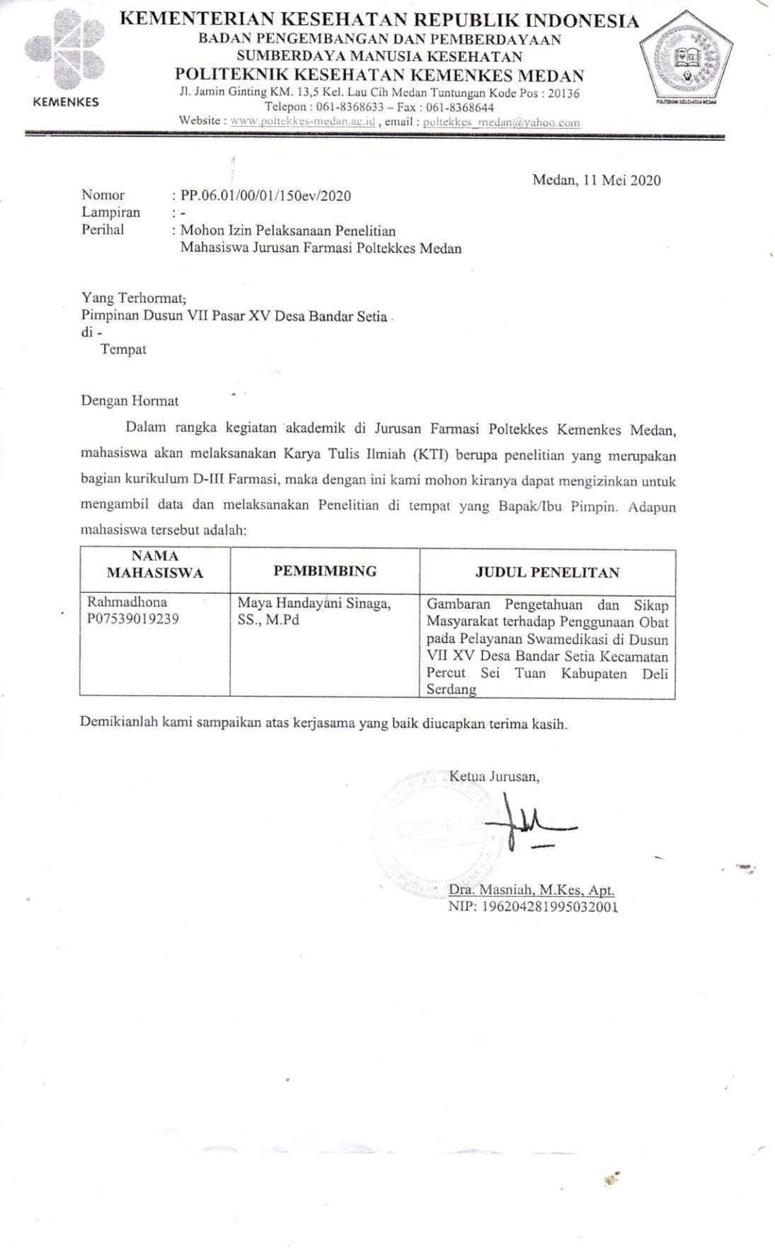

Surat Izin Penelitian

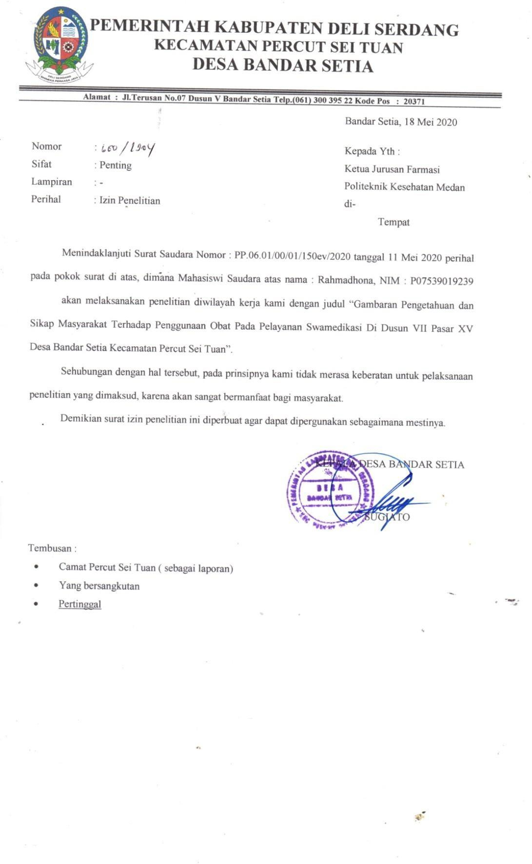

Surat Bukti Penelitian

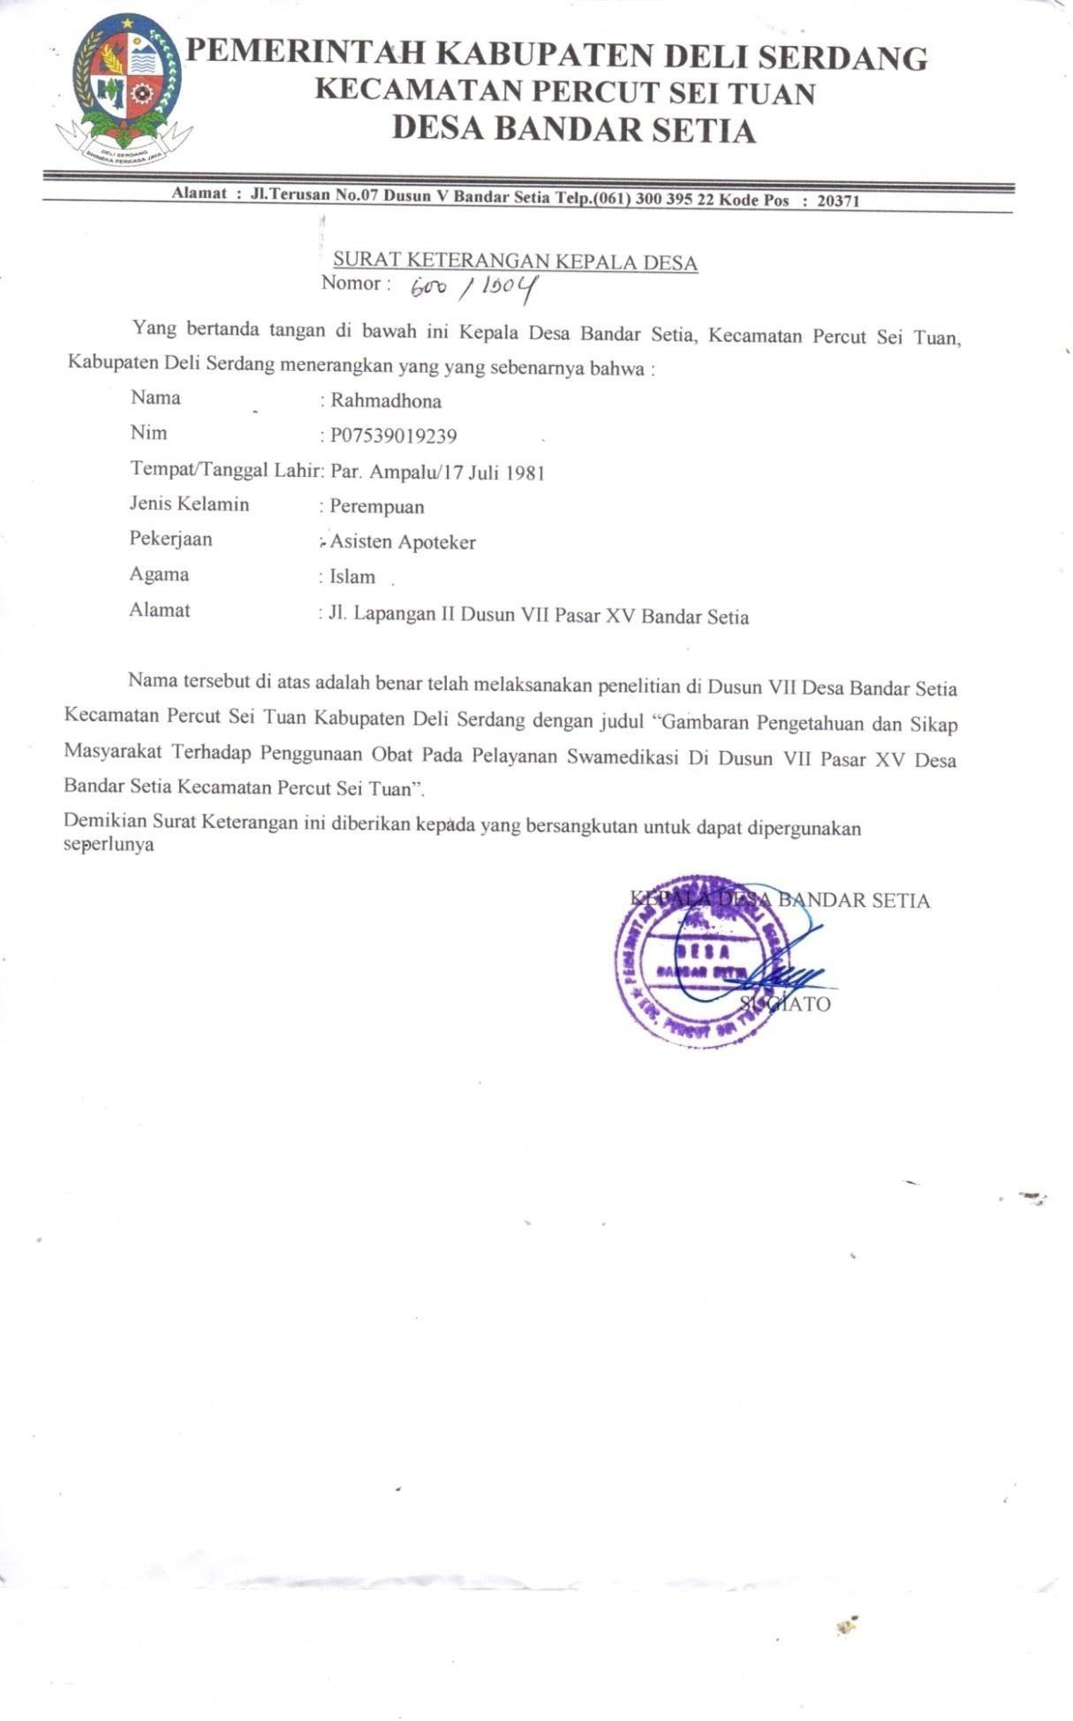

Responden mengisi kuesioner

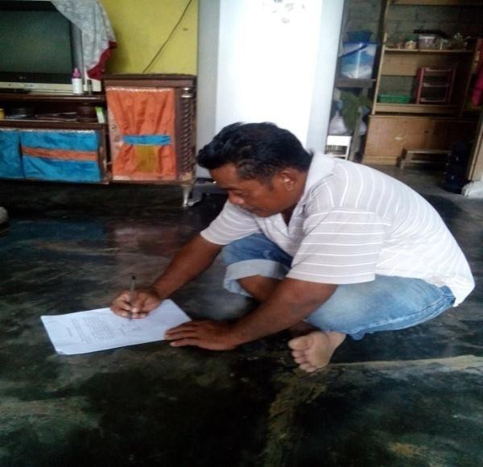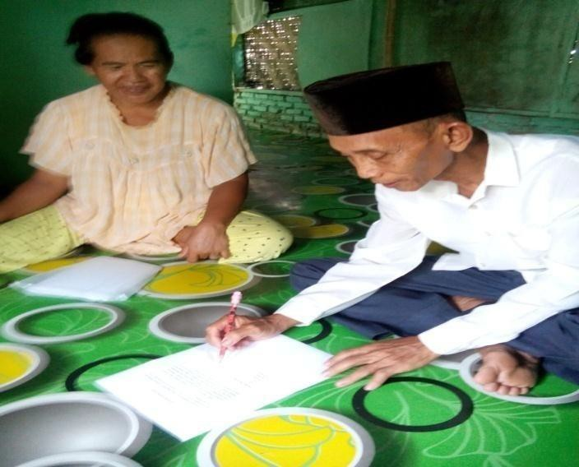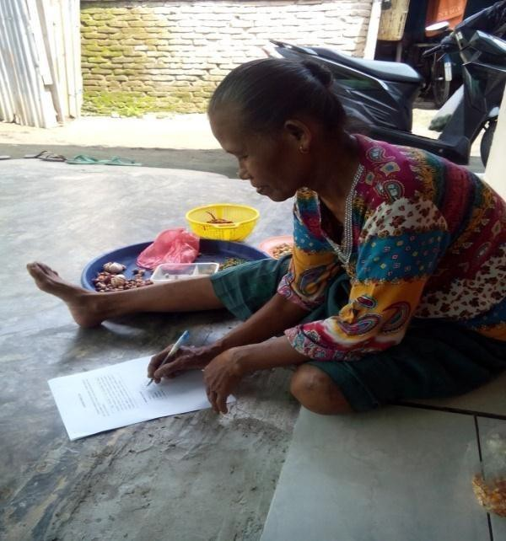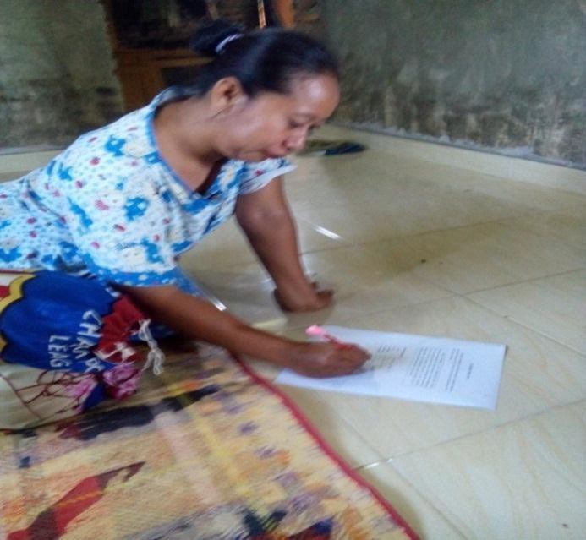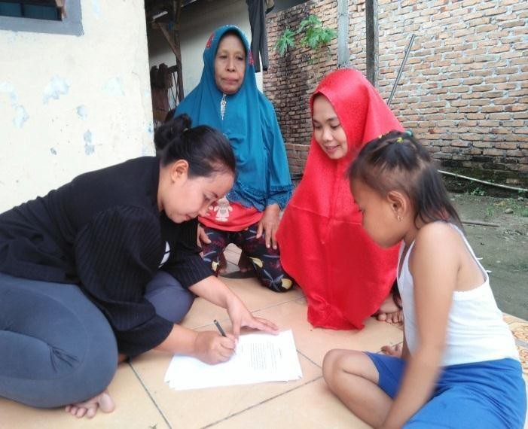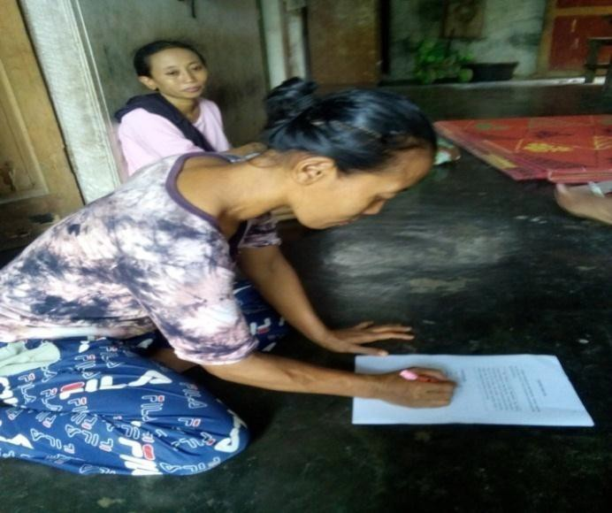

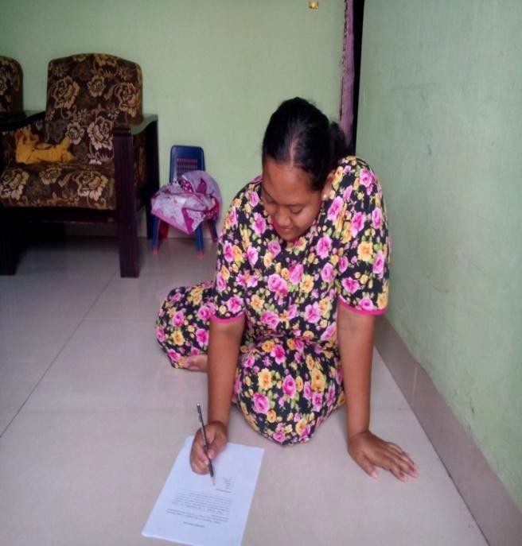 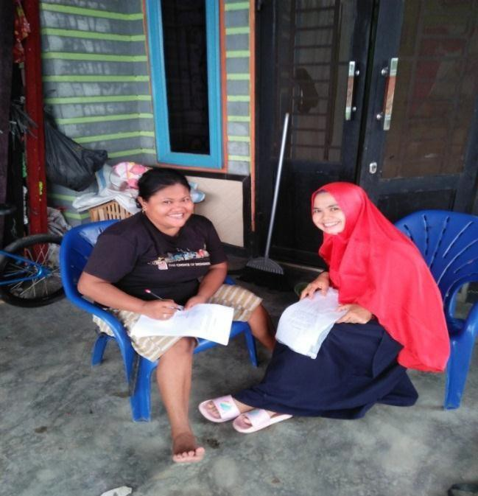

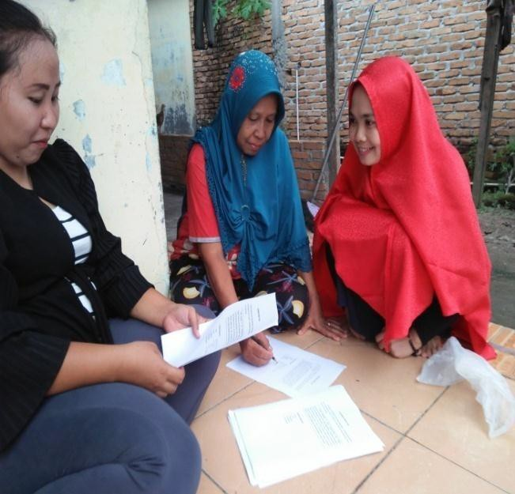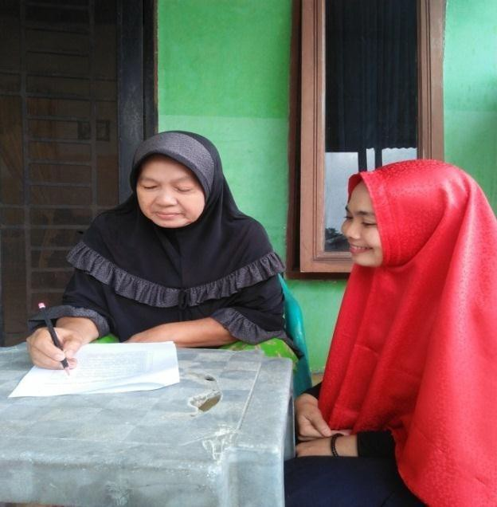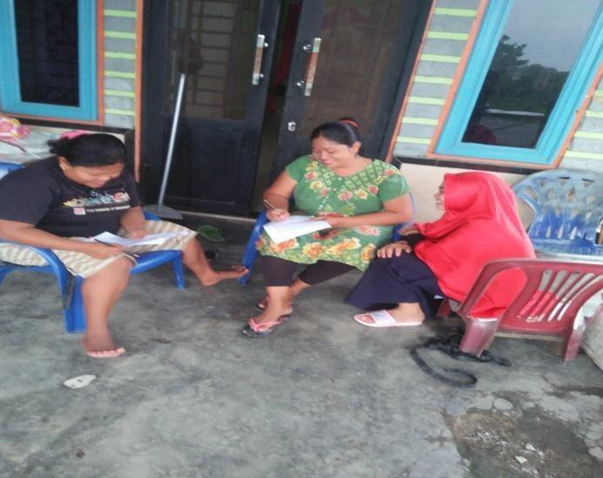

## Lampiran 7

**Kartu Laporan Pertemuan Kti**

**Lampiran 8**

**Surat Keterangan Layak Etik**

